**BÁO CÁO KẾT QUẢ NGHIÊN CỨU, ỨNG DỤNG SÁNG KIẾN**

**1. Lời giới thiệu**

Chương trình giáo dục định hướng phát triển năng lực được bàn đến từ những năm 90 của thế kỉ XX và ngày nay đã trở thành xu hướng giáo dục quốc tế. Giáo dục định hướng phát triển năng lực nhằm mục tiêu phát triển năng lực người học. Giáo dục định hướng năng lực nhằm đảm bảo chất lượng đầu ra của việc dạy học, thực hiện mục tiêu phát triển toàn diện các phẩm chất nhân cách, chú trọng năng lực vận dụng tri thức trong những tình huống thực tiễn để chuẩn bị cho con người năng lực giải quyết các tình huống của cuộc sống và nghề nghiệp.

Giáo dục phổ thông nước ta cũng đang thực hiện các bước chuyển từ chương trình giáo dục tiếp cận nội dung sang việc quan tâm hình thành và phát triển năng lực người học.

Nghị quyết Hội nghị Trung ương 8 Khoá XI về đổi mới căn bản, toàn diện giáo dục và đào tạo xác định mục tiêu tổng quát của đổi mới là: Giáo dục con người Việt Nam phát triển toàn diện và phát huy tốt nhất tiềm năng của mỗi cá nhân; yêu gia đình, yêu Tổ quốc, hết lòng phục vụ nhân dân và đất nước; có hiểu biết và kỹ năng cơ bản, khả năng sáng tạo để làm chủ bản thân, sống tốt và làm việc hiệu quả. Xây dựng nền giáo dục mở, thực học, thực nghiệp, dạy tốt, học tốt, quản lý tốt; có cơ cấu và phương thức hợp lý, gắn với xây dựng xã hội học tập; bảo đảm các điều kiện nâng cao chất lượng; hệ thống giáo dục được chuẩn hóa, hiện đại hóa, dân chủ hóa, xã hội hóa và hội nhập quốc tế; giữ vững định hướng xã hội chủ nghĩa và mang đậm bản sắc dân tộc... Hướng tới mục tiêu đó, cần phải đổi mới đồng bộ về mục tiêu giáo dục, chương trình giáo dục, phương pháp giáo dục, cách thức kiểm tra, đánh giá và công tác quản lí giáo dục.

Trong những năm qua, Sở GD & ĐT Vĩnh Phúc đã tập huấn cho giáo viên các phương pháp dạy học tích cực như: dạy học dự án, dạy học giải quyết vấn đề, phương pháp ‘Bàn tay nặn bột’, ...; các kĩ thuật dạy học tích cực như động não, khăn trải bàn, bản đồ tư duy,... Tuy nhiên, việc giáo viên có thể nắm vững và vận dụng chúng còn hết sức hạn chế, có khi còn máy móc, lạm dụng. Đại đa số giáo viên chưa làm chủ được phương pháp dạy học trong cả tiến trình tổ chức hoạt động dạy học. Giáo viên vẫn chủ yếu lệ thuộc vào tiến trình các bài học được trình bày trong sách giáo khoa, chưa ‘dám’ chủ động trong việc thiết kế tiến trình xây dựng kiến thức phù hợp với các phương pháp và kĩ thuật dạy học tích cực. Phần lớn giáo viên, những người mong muốn sử dụng phương pháp dạy học mới đều lúng túng và lo sợ ‘cháy giáo án’ do học sinh không hoàn thành các nhiệm vụ được giao trong giờ học.

Những lo lắng của người dạy cũng chủ yếu do việc dạy học hiện nay vẫn đang được thực hiện trên lớp theo bài/tiết trong sách giáo khoa. Trong phạm vi một tiết học, không đủ thời gian cho đầy đủ các hoạt động học của học sinh theo tiến trình sư phạm của một phương pháp dạy học tích cực, dẫn đến nếu có sử dụng phương pháp dạy học tích cực đó thì cũng mang tính hình thức, đôi khi còn máy móc dẫn đến kém hiệu quả, chưa thực sự phát huy được tính tích cực, tự lực, sáng tạo của học sinh; hiệu quả khai thác sử dụng các phương tiện dạy học và tài liệu bổ trợ theo phương pháp dạy học tích cực còn hạn chế; các hình thức kiểm tra kết quả học tập của học sinh còn lạc hậu, chủ yếu là đánh giá sự ghi nhớ của học sinh mà chưa đánh giá được khả năng vận dụng sáng tạo, kĩ năng thực hành và năng lực giải quyết vấn đề của học sinh; chưa tạo được động lực cho đổi mới phương pháp và hình thức tổ chức dạy học; việc thực hiện đổi mới phương pháp dạy học còn chưa thường xuyên đi vào thực chất mà còn mang nặng về hồ sơ, sổ sách.

Nhằm khắc phục những hạn chế nói trên, cần phải chủ động, sáng tạo xây dựng nội dung dạy học phù hợp với các phương pháp và kĩ thuật dạy học tích cực. Thay cho việc dạy học đang được thực hiện theo từng bài/tiết trong sách giáo khoa như hiện nay, các tổ/nhóm chuyên môn cần căn cứ vào chương trình và sách giáo khoa hiện hành, lựa chọn nội dung để xây dựng các chuyên đề dạy học phù hợp với việc sử dụng phương pháp dạy học tích cực trong điều kiện thực tế của nhà trường.

Từ năm học 2013 – 2014 triển khai thực hiện thí điểm phát triển chương trình giáo dục nhà trường, hướng dẫn số 791/HD-BGDĐT ngày 25/06/2013 của Bộ GDĐT. Các trường phổ thông được giao quyền tự chủ trong việc xây dựng và triển khai kế hoạch giáo dục dựa vào mục tiêu giáo dục quy định nhằm góp phần nâng cao chất lượng giáo dục, phù hợp với điều kiện cụ thể của nhà trường. Như vậy, việc xây dựng các bài học có liên quan nhau thành các chuyên đề dạy học theo hướng phát triển năng lực học sinh là một bước cần thiết quan trọng trong tiến trình đổi mới giáo dục.

Theo chương trình sách giáo khoa Vật lí 10 hiện hành, chuyển động tròn đều và lực hướng tâm được học tách rời ở hai chương khác nhau.

Tuy nhiên, từ kinh nghiệm các năm giảng dạy tôi thấy rằng sau khi học bài chuyển động tròn đều học sinh có thể làm được các bài tập áp dụng công thức mà chưa hiểu nguyên nhân của chuyển động tròn đều. Sang bài lực hướng tâm học sinh thường cảm thấy kiến thức trừu tượng, gặp khó khăn khi vận dụng vào thực tế và giải bài tập, phần vì một số học sinh còn nhầm lẫn lực hướng tâm như các loại lực cơ học khác, phần vì đa số bài tập về lực hướng tâm phải liên hệ với các kiến thức trước đó về chuyển động tròn đều mà hai bài này lại được phân phối dạy xa nhau. Rõ ràng kiến thức hai bài có liên quan mật thiết. Lực hướng tâm là nguyên nhân của chuyển động tròn đều. Sở dĩ vật chuyển động tròn đều được là do hợp lực tác dụng lên vật có phương hướng tâm, gây ra cho vật gia tốc hướng tâm, làm cho phương vận tốc của vật luôn thay đổi mà độ lớn không đổi. Hơn nữa kiến thức về lực hướng tâm và chuyển động tròn đều là cần thiết để học sinh vận dụng vào giải quyết một số tình huống trong cuộc sống nên khi dạy phần kiến thức này cần tổ chức hiệu quả các hoạt động học nhằm phát triển năng lực đó cho học sinh.

Với tất cả những lí do trên, tôi lựa chọn đề tài nghiên cứu là ***Xây dựng chuyên đề dạy học “Chuyển động tròn đều và lực hướng tâm” nhằm phát triển năng lực học sinh,*** cũng để tạo động lực, hứng thú cho học sinh trong học tập Vật lí.

**2. Tên sáng kiến**

***Xây dựng chuyên đề dạy học “Chuyển động tròn đều và lực hướng tâm” nhằm phát triển năng lực học sinh***

**3. Tác giả sáng kiến:**

- Họ và tên: Ngô Thị Thu

- Địa chỉ tác giả sáng kiến: Trường THPT Tam Đảo - Tam Đảo - Vĩnh Phúc.

- Số điện thoại: 0963141907. E_mail: ngothithu.gvtamdao@vinhphuc.edu.vn

**4. Chủ đầu tư tạo ra sáng kiến**

Ngô Thị Thu

**5. Lĩnh vực áp dụng sáng kiến**

Sáng kiến được sử dụng trong giảng dạy môn Vật lí lớp 10 THPT; sử dụng làm tài liệu tham khảo trong các hoạt động ngoại khóa Vật lí chủ đề lực hướng tâm và lực li tâm; trong ngoại khóa giáo dục an toàn giao thông về cách đọc các biển báo tốc độ, giải pháp đi qua những cung đường cong an toàn.

**6. Ngày sáng kiến được áp dụng lần đầu**

Ngày 10/11/2017.

**7. Mô tả bản chất của sáng kiến**

**7.1. Nội dung sáng kiến**

**CHƯƠNG I. CƠ SỞ LÍ LUẬN**

**I. Một số vấn đề chung về giáo dục theo định hướng phát triển năng lực**

Năng lực là sự kết hợp của tư duy, kĩ năng và thái độ của cá nhân phù hợp với những yêu cầu của một hoạt động nhất định, nhằm đảm bảo cho hoạt động đó đạt kết quả tốt.

Năng lực của con người không phải hoàn toàn do tự nhiên có, mà phần lớn do học hỏi, luyện tập thông qua việc được giáo dục, đào tạo hoặc thông qua các công việc hàng ngày, gắn liền với các kinh nghiệm sống của mỗi cá thể.

Giáo dục định hướng năng lực nhằm đảm bảo chất lượng đầu ra của việc dạy học, thực hiện mục tiêu phát triển toàn diện các phẩm chất nhân cách, chú trọng năng lực vận dụng tri thức trong những tình huống thực tiễn nhằm chuẩn bị cho con người năng lực giải quyết các tình huống của cuộc sống và nghề nghiệp. Chương trình này nhấn mạnh vai trò của người học với tư cách chủ thể của quá trình nhận thức.

Từ kinh nghiệm học hỏi các nước phát triển và yêu cầu giáo dục trong tương lai, các nhà khoa học Việt Nam đã đề xuất định hướng đầu ra về phẩm chất và năng lực của chương trình giáo dục trung học phổ thông những năm sắp tới gồm:

+ 9 năng lực, cụ thể là: Tự học; Giải quyết vấn đề; Sáng tạo; Tự quản lý; Giao tiếp; Hợp tác; Sử dụng CNTT; Sử dụng ngôn ngữ; Tính toán.  
+ 6 phẩm chất: Yêu gia đình, quê hương đất nước; Nhân ái khoan dung; Trung thực, tự trọng, chí công, vô tư; Tự lập, tự tin, tự chủ; Có trách nhiệm với bản thân, cộng đồng, đất nước, nhân loại; Nghĩa vụ công dân.

Đối với môn học Vật lí, các năng lực được cụ thể hóa như bảng sau

***Bảng 1: Năng lực chuyên biệt môn vật lí***

|  |  |  |
| --- | --- | --- |
| **Stt** | **Năng lực chung** | **Biểu hiện năng lực trong môn Vật lí** |
| ***Nhóm năng lực làm chủ và phát triển bản thân*:** | | |
| 1 | Năng lực tự học | - Lập được kế hoạch tự học và điều chỉnh, thực hiện kế hoạch có hiệu quả  - Tìm kiếm thông tin về nguyên tắc cấu tạo, hoạt động của các ứng dụng kĩ thuật  - Đánh giá được mức độ chính xác nguồn thông tin  - Đặt được câu hỏi về hiện tượng sự vật quanh ta  - Tóm tắt được nội dung vật lí trọng tâm của văn bản.  - Tóm tắt thông tin bằng sơ đồ tư duy, bản đồ khái niệm, bảng biểu, sơ đồ khối  - Tự đặt câu hỏi và thiết kế, tiến hành được phương án thí nghiệm để trả lời cho các câu hỏi đó. |
| 2 | Năng lực giải quyết vấn đề (Đặc biệt quan trọng là NL giải quyết vấn đề bằng con đường thực nghiệm hay còn gọi là NL thực nghiệm) | - Đặc biệt quan trọng là năng lực thực nghiệm  Đặt được những câu hỏi về hiện tượng tự nhiên: Hiện tượng… diễn ra như nào? Điều kiện diễn ra hiện tượng là gì? Các đại lượng trong hiện tượng tự nhiên có mối quan hệ với nhau như thế nào? Các dụng cụ có nguyên tắc cấu tạo và hoạt động như thế nào?  - Đưa ra được cách thức tìm ra câu trả lời cho các câu hỏi đã đặt ra.  - Tiến hành thực hiện các cách thức tìm câu trả lời bằng suy luận lí thuyết hoặc khảo sát thực nghiệm.  - Khái quát hóa rút ra kết luận từ kết quả thu được  - Đánh giá độ tin cậy và kết quả thu được |
| 3 | Năng lực sáng tạo | - Thiết kế được phương án thí nghiệm để kiểm tra giả thuyết (hoặc dự đoán)  - Lựa chọn được phương án thí nghiệm tối ưu  - Giải được bài tập sáng tạo   - Lựa chọn được cách thức giải quyết vấn đề một cách tối  ưu |
| 4 | Năng lực tự quản lí | *Không có tính đặc thù* |
| ***Nhóm năng lực về quan hệ xã hội:*** | | |
| 5 | Năng lực giao tiếp | - Sử dụng được ngôn ngữ vật lí để mô tả hiện tượng  - Lập được bảng và mô tả bảng số liệu thực nghiệm  - Vẽ được đồ thị từ bảng số liệu cho trước  - Vẽ được sơ đồ thí nghiệm  - Mô tả được sơ đồ thí nghiệm  - Đưa ra các lập luận lô gic, biện chứng |
| 6 | Năng lực hợp tác | - Tiến hành thí nghiệm theo nhóm  - Tiến hành thí nghiệm theo các khu vực khác nhau |
| ***Nhóm năng lực công cụ****(Các năng lực  này sẽ được hình thành trong quá trình hình thành các năng lực ở trên)* | | |
| 7 | Năng lực sử dụng công nghệ thông tin và truyền thông (ICT) | - Sử dụng một số phần mềm chuyên dụng (maple, coachs…) để mô hình hóa quá trình vật lí  - Sử dụng phần mềm mô phỏng để mô tả đối tượng vật lí |
| 8 | Năng lực sử dụng ngôn ngữ | - Sử dụng ngôn ngữ khoa học để diễn tả quy luật vật lí  - Sử dụng bảng biểu, đồ thị để diễn tả quy luật vật lí  - Đọc hiểu được đồ thị, bảng biểu |
| 9 | Năng lực tính toán | - Mô hình hóa quy luật vật lí bằng các công thức toán học  - Sử dụng toán học để suy luận từ kiến thức đã biết ra hệ quả hoặc ra kiến thức mới. |

Tuy nhiên việc hình thành, phát triển và đánh giá các năng lực này như một chỉnh thể là việc làm hết sức khó khăn. Do đó ta cần chia nhỏ các năng lực trên thành các năng lực thành phần.

***Bảng 2: Năng lực thành phần môn Vật lí***

|  |  |
| --- | --- |
| **Nhóm năng lực thành phần** | **Năng lực thành phần trong môn Vật lí** |
| Nhóm NLPT liên quan đến sử dụng kiến thức vật lí | HS có thể:  - K1: Trình bày được kiến thức về các hiện tượng, đại lượng, định luật, nguyên lí vật lí cơ bản, các phép đo, các hằng số vật lí  - K2: Trình bày được mối quan hệ giữa các kiến thức vật lí  - K3: Sử dụng được kiến thức vật lí để thực hiện các nhiệm vụ học tập  - K4: Vận dụng (giải thích, dự đoán, tính toán, đề ra giải pháp, đánh giá giải pháp … ) kiến thức vật lí vào các tình huống thực tiễn |
| Nhóm NLTP về phương pháp (tập trung vào năng lực thực nghiệm và năng lực mô hình hóa) | HS có thể:  - P1: Đặt ra những câu hỏi về một sự kiện vật lí  - P2: mô tả được các hiện tượng tự nhiên bằng ngôn ngữ vật lí và chỉ ra các quy luật vật lí trong hiện tượng đó  - P3: Thu thập, đánh giá, lựa chọn và xử lí thông tin từ các nguồn khác nhau để giải quyết vấn đề trong học tập vật lí  - P4: Vận dụng sự tương tự và các mô hình để xây dựng kiến thức vật lí  - P5: Lựa chọn và sử dụng các công cụ toán học phù hợp trong học tập vật lí.  - P6: chỉ ra được điều kiện lí tưởng của hiện tượng vật lí  - P7: đề xuất được giả thuyết; suy ra các hệ quả có thể kiểm tra được.  - P8: xác định mục đích, đề xuất phương án, lắp ráp, tiến hành xử lí kết quả thí nghiệm và rút ra nhận xét.  - P9: Biện luận tính đúng đắn của kết quả thí nghiệm và tính đúng đắn các kết luận được khái quát hóa từ kết quả thí nghiệm này. |
| Nhóm NLTP trao đổi thông tin | HS có thể  - X1: trao đổi kiến thức và ứng dụng vật lí bằng ngôn ngữ vật lí và các cách diễn tả đặc thù của vật lí  - X2: phân biệt được những mô tả các hiện tượng tự nhiên bằng ngôn ngữ đời sống và ngôn ngữ vật lí (chuyên ngành)  - X3: lựa chọn, đánh giá được các nguồn thông tin khác nhau,  - X4: mô tả được cấu tạo và nguyên tắc hoạt động của các thiết bị kĩ thuật, công nghệ  - X5: Ghi lại được các kết quả từ các hoạt động học tập vật lí của mình (nghe giảng, tìm kiếm thông tin, thí nghiệm, làm việc nhóm… )  - X6: trình bày các kết quả từ các hoạt động học tập vật lí của mình (nghe giảng, tìm kiếm thông tin, thí nghiệm, làm việc nhóm… ) một cách phù hợp  - X7: thảo luận được kết quả công việc của mình và những vấn đề liên quan dưới góc nhìn vật lí  - X8: tham gia hoạt động nhóm trong học tập vật lí |
| Nhóm NLTP liên quan đến cá nhân | HS có thể  - C1: Xác định được trình độ hiện có về kiến thức, kĩ năng , thái độ của cá nhân trong học tập vật lí  - C2: Lập kế hoạch và thực hiện được kế hoạch, điều chỉnh kế hoạch học tập vật lí nhằm nâng cao trình độ bản thân.  - C3: chỉ ra được vai trò (cơ hội) và hạn chế của các quan điểm vật lí đối trong các trường hợp cụ thể trong môn Vật lí và ngoài môn Vật lí  - C4: so sánh và đánh giá được - dưới khía cạnh vật lí- các giải pháp kĩ thuật khác nhau về mặt kinh tế, xã hội và môi trường  - C5: sử dụng được kiến thức vật lí để đánh giá và cảnh báo mức độ an toàn của thí nghiệm, của các vấn đề trong cuộc sống và của các công nghệ hiện đại  - C6: nhận ra được ảnh hưởng vật lí lên các mối quan hệ xã hội và lịch sử. |

**II. Một số phương pháp dạy học nhằm phát triển năng lực học sinh:**

Để hình thành và phát triền năng lực HS cần kết hợp nhiều phương pháp và hình thức tổ chức dạy học khác nhau. Một số phương pháp có nhiều ưu thế trong việc hình thành và phát triển năng lực HS trong bộ môn Vật lí như: Dạy học theo trạm; Dạy học nghiên cứu tình huống; Dạy học dự án; Dạy học dựa trên tìm tòi, khám phá khoa học; Dạy học theo phương pháp Bàn tay nặn bột; Dạy học ngoại khóa; Dạy học tích hợp liên môn; Dạy học theo chuyên đề, chủ đề; …

Có nhiều năng lực cần hình thành và phát triển cho học sinh trong dạy học như: năng lực tự học; năng lực phát hiện và giải quyết vấn đề; năng lực sáng tạo; năng lực giao tiếp và hợp tác; năng lực sử dụng công nghệ thông tin và truyền thông... Trong số đó, phát triển năng lực sáng tạo, năng lực phát hiện và giải quyết vấn đề của học sinh là mục tiêu quan trọng, qua đó góp phần thúc đẩy sự hình thành và phát triển của các năng lực khác. Để có thể đạt được mục tiêu đó, phương pháp dạy học cần phải đổi mới sao cho phù hợp với tiến trình nhận thức khoa học để học sinh có thể tham gia vào hoạt động tìm tòi sáng tạo giải quyết vấn đề; góp phần đắc lực hình thành năng lực hành động, phát huy tính tích cực, độc lập, sáng tạo của học sinh để từ đó bồi dưỡng cho học sinh phương pháp tự học, hình thành khả năng học tập suốt đời. Trong một xã hội đang phát triển nhanh, hội nhập và cạnh tranh thì việc phát hiện sớm và giải quyết hợp lý những vấn đề nảy sinh trong thực tiễn là một năng lực đảm bảo sự thành công trong cuộc sống. Vì vậy, tập dượt cho học sinh biết phát hiện, đặt ra và giải quyết những vấn đề gặp phải trong học tập, trong cuộc sống của cá nhân, gia đình và cộng đồng phải được đặt như một mục tiêu của giáo dục và đào tạo.

Các phương pháp dạy học tích cực được thể hiện thông qua tổ chức các hoạt động học. Trong quá trình dạy học, HS là chủ thể nhận thức, giáo viên có vai trò tổ chức, kiểm tra, định hướng hoạt động học tập của HS theo một chiến lược hợp lí sao cho HS tự chủ chiếm lĩnh, xây dựng tri thức. Quá trình học tập tích cực chính là sự tương tác biện chứng của ba thành phần trong hệ dạy học bao gồm: Giáo viên, học sinh và tư liệu hoạt động dạy học.

Hoạt động học của học sinh bao gồm các hành động với tư liệu dạy học, sự trao đổi, tranh luận với nhau và sự trao đổi với giáo viên. Hành động học của học sinh với tư liệu hoạt động dạy học là sự thích ứng của học sinh với tình huống học tập đồng thời là hành động chiếm lĩnh, xây dựng tri thức cho bản thân mình. Sự trao đổi, tranh luận giữa học sinh với nhau và giữa học sinh với giáo viên nhằm tranh thủ sự hỗ trợ xã hội từ phía giáo viên và tập thể học sinh trong quá trình chiếm lĩnh tri thức. Thông qua các hoạt động của học sinh với tư liệu học tập và sự trao đổi đó mà giáo viên thu được những thông tin liên hệ ngược cần thiết cho sự định hướng của giáo viên đối với học sinh.

Hoạt động của giáo viên bao gồm hành động với tư liệu dạy học và sự trao đổi, định hướng trực tiếp với học sinh. Giáo viên là người tổ chức tư liệu hoạt động dạy học, cung cấp tư liệu nhằm tạo tình huống cho hoạt động của học sinh. Dựa trên tư liệu hoạt động dạy học, giáo viên có vai trò tổ chức, kiểm tra, định hướng hoạt động của học sinh với tư liệu học tập và định hướng sự trao đổi, tranh luận của học sinh với nhau.

**III. Kĩ thuật tổ chức hoạt động học nhằm phát huy năng lực của học sinh**

Theo quan điểm dạy học định hướng phát triển năng lực học sinh, quá trình dạy - học bao gồm một hệ thống các hành động có mục đích của giáo viên tổ chức hoạt động trí óc và tay chân của học sinh, đảm bảo cho học sinh chiếm lĩnh được nội dung dạy học, đạt được mục tiêu xác định.

Tổ chức tiến trình dạy học như vậy, lớp học có thể được chia thành từng nhóm nhỏ. Tùy mục đích, yêu cầu của vấn đề học tập, các nhóm được phân chia ngẫu nhiên hay có chủ định, được duy trì ổn định hay thay đổi trong từng phần của tiết học, được giao cùng một nhiệm vụ hay những nhiệm vụ khác nhau. Trong nhóm nhỏ, mỗi thành viên đều phải làm việc tích cực, không thể ỷ lại vào một vài người hiểu biết và năng động hơn. Các thành viên trong nhóm giúp đỡ nhau tìm hiểu vấn đề nêu ra trong không khí thi đua với các nhóm khác. Kết quả làm việc của mỗi nhóm sẽ đóng góp vào kết quả học tập chung của cả lớp.

Để tổ chức được quá trình dạy học như trên, cần phải căn cứ vào chương trình và sách giáo khoa hiện hành, lựa chọn nội dung để xây dựng các chuyên đề dạy học phù hợp với việc sử dụng phương pháp dạy học tích cực trong điều kiện thực tế của nhà trường.

Tiến trình dạy học chuyên đề được tổ chức thành các hoạt động học của học sinh để có thể thực hiện ở trên lớp và ở nhà, mỗi tiết học trên lớp có thể chỉ thực hiện một số hoạt động trong tiến trình sư phạm của phương pháp và kĩ thuật dạy học được sử dụng.

Trong quá trình dạy học, giáo viên tổ chức định hướng hành động chiếm lĩnh tri thức của học sinh phỏng theo tiến trình của chu trình sáng tạo khoa học. Như vậy, chúng ta có thể hình dung diễn biến của hoạt động dạy học như sau:

- Giáo viên tổ chức tình huống, giao nhiệm vụ cho học sinh. Học sinh hăng hái đảm nhận nhiệm vụ, gặp khó khăn, nảy sinh vấn đề cần tìm tòi giải quyết. Dưới sự chỉ đạo của giáo viên, vấn đề được diễn đạt chính xác hóa, phù hợp với mục tiêu dạy học và các nội dung cụ thể đã xác định.

- Học sinh tự chủ tìm tòi giải quyết vấn đề đặt ra. Với sự theo dõi, định hướng, giúp đỡ của giáo viên, hoạt động học của học sinh diễn ra theo một tiến trình hợp lí, phù hợp với những đòi hỏi phương pháp luận

- Giáo viên chỉ đạo sự trao đổi, tranh luận của học sinh, bổ sung, tổng kết, khái quát hóa, thể chế hóa tri thức, kiểm tra kết quả học phù hợp với mục tiêu dạy học các nội dung cụ thể đã xác định.

- Để đề xuất vấn đề, giáo viên có thể sử dụng một kĩ thuật nào đó để giao cho học sinh giải quyết một nhiệm vụ nào đó. Kết quả hoạt động của các nhóm học sinh được đưa ra thảo luận, từ đó nảy sinh vấn đề cần giải quyết và đề xuất các giải pháp nhằm giải quyết vấn đề đó. Hoạt động giải quyết vấn đề của học sinh có thể được thực hiện ngay trong giờ học trên lớp nhưng thường thì phải thực hiện ở nhà, giữa hai giờ lên lớp kế tiếp nhau mới đạt được hiệu quả cao. Giai đoạn này, các phương pháp quan sát, ôn tập, nghiên cứu độc lập cần được hướng dẫn cho học sinh sử dụng. Các kĩ thuật dạy học tích cực sẽ được tiếp tục sử dụng trên lớp trong giờ học sau đó để tổ chức các hoạt động trao đổi, tranh luận của học sinh về vấn đề đang giải quyết nhằm đạt được mục tiêu dạy học. Trong quá trình tổ chức hoạt động dạy học như trên, vấn đề đánh giá của giáo viên và đánh giá của học sinh về kết quả hoạt động (bao gồm tự đánh giá và đánh giá đồng đẳng) được quan tâm thực hiện.

**IV. Phương pháp kiểm tra, đánh giá trong quá trình dạy học nhằm phát huy năng lực học sinh**

Kiểm tra, đánh giá trong quá trình dạy học là những hoạt động quan sát, theo dõi, trao đổi, kiểm tra, nhận xét quá trình học tập, rèn luyện của học sinh; tư vấn, hướng dẫn, động viên học sinh; nhận xét định tính hoặc định lượng về kết quả học tập, rèn luyện, sự hình thành và phát triển một số năng lực, phẩm chất của học sinh nhằm mục đích giúp học sinh tự rút kinh nghiệm và nhận xét lẫn nhau trong quá trình học tập, tự điều chỉnh cách học, qua đó dần hình thành và phát triển năng lực vận dụng kiến thức, khả năng tự học, phát hiện và giải quyết vấn đề trong môi trường giao tiếp, hợp tác; bồi dưỡng hứng thú học tập và rèn luyện của học sinh trong quá trình giáo dục.

Thông qua kiểm tra, đánh giá, giáo viên rút kinh nghiệm, điều chỉnh hoạt động dạy học và giáo dục ngay trong quá trình và kết thúc mỗi giai đoạn dạy học và giáo dục; kịp thời phát hiện những cố gắng, tiến bộ của học sinh để động viên, khích lệ; phát hiện những khó khăn chưa thể tự vượt qua của học sinh để hướng dẫn, giúp đỡ; đưa ra nhận định phù hợp về những ưu điểm nổi bật và những hạn chế của mỗi học sinh để có biện pháp khắc phục kịp thời nhằm nâng cao chất lượng, hiệu quả hoạt động học tập, rèn luyện của học sinh.

Đánh giá phải hướng tới sự phát triển phẩm chất và năng lực của học sinh thông qua mức độ đạt chuẩn kiến thức, kĩ năng, thái độ và các biểu hiện năng lực, phẩm chất của học sinh dựa trên mục tiêu giáo dục; coi trọng đánh giá để giúp đỡ học sinh về phương pháp học tập. Chú trọng đánh giá thường xuyên đối với tất cả học sinh: đánh giá các hoạt động trên lớp; đánh giá qua hồ sơ học tập, vở học tập; đánh giá qua việc học sinh báo cáo kết quả thực hiện một dự án học tập, nghiên cứu khoa học, kĩ thuật, báo cáo kết quả thực hành, thí nghiệm; đánh giá qua bài thuyết trình (bài viết, bài trình chiếu, video clip,…) về kết quả thực hiện nhiệm vụ học tập (sau đây gọi chung là sản phẩm học tập); kết hợp đánh giá trong quá trình dạy học, giáo dục và đánh giá tổng kết cuối kỳ, cuối năm học. Kết hợp đánh giá của giáo viên với tự đánh giá và đánh giá lẫn nhau của học sinh, đánh giá của cha mẹ học sinh và cộng đồng. Coi trọng đánh giá sự tiến bộ của mỗi học sinh, không so sánh học sinh này với học sinh khác; coi trọng việc động viên, khuyến khích sự hứng thú, tính tích cực và vượt khó trong học tập, rèn luyện của học sinh; giúp học sinh phát huy năng khiếu cá nhân; đảm bảo kịp thời, công bằng, khách quan, không tạo áp lực cho học sinh, giáo viên và cha mẹ học sinh.

*\* Các hình thức đánh giá:*

1. ***Đánh giá quá trình học tập của học sinh***

Trong quá trình dạy học, căn cứ vào đặc điểm và mục tiêu của bài học, của mỗi hoạt động trong bài học, giáo viên tiến hành một số việc như sau:

- Theo dõi, kiểm tra quá trình và từng kết quả thực hiện nhiệm vụ của học sinh/nhóm học sinh theo tiến trình dạy học; quan tâm tiến độ hoàn thành từng nhiệm vụ của học sinh để áp dụng biện pháp cụ thể, kịp thời giúp đỡ học sinh vượt qua khó khăn.

- Ghi nhận xét vào phiếu, vở, sản phẩm học tập... của học sinh về những kết quả đã làm được hoặc chưa làm được, mức độ hiểu biết và năng lực vận dụng kiến thức, mức độ thành thạo các thao tác, kĩ năng cần thiết...

- Đánh giá sự hình thành và phát triển phẩm chất, năng lực của học sinh, quan sát các biểu hiện trong quá trình học tập, sinh hoạt và tham gia các hoạt động tập thể để nhận xét sự hình thành và phát triển một số phẩm chất, năng lực của học sinh; từ đó động viên, khích lệ, giúp học sinh khắc phục khó khăn; phát huy ưu điểm và các phẩm chất, năng lực riêng; điều chỉnh hoạt động, ứng xử để tiến bộ.

Khuyến khích, hướng dẫn học sinh tự đánh giá và tham gia nhận xét, góp ý bạn, nhóm bạn:

- Học sinh tự rút kinh nghiệm ngay trong quá trình hoặc sau khi thực hiện từng nhiệm vụ học tập, hoạt động giáo dục khác; trao đổi với giáo viên để được góp ý, hướng dẫn.

- Học sinh tham gia nhận xét, góp ý bạn, nhóm bạn ngay trong quá trình thực hiện các nhiệm vụ học tập môn học và hoạt động giáo dục; thảo luận, hướng dẫn, giúp đỡ bạn hoàn thành nhiệm vụ.

Kiểm tra, đánh giá thường xuyên được tiến hành trong quá trình học sinh thực hiện các nhiệm vụ học tập. Mục đích và phương thức kiểm tra, đánh giá trong mỗi giai đoạn thực hiện một nhiệm vụ học tập như sau:

- Chuyển giao nhiệm vụ: Giáo viên tổ chức một tình huống có tiềm ẩn vấn đề, lựa chọn một kỹ thuật học tích cực phù hợp để giao cho học sinh giải quyết tình huống. Trong quá trình chuyển giao nhiệm vụ, giáo viên cần quan sát, trao đổi với học sinh để kiểm tra, đánh giá về khả năng tiếp nhận và sẵn sàngthực hiện nhiệm vụ học tập của học sinh trong lớp.

- Thực hiện nhiệm vụ: Học sinh hoạt động tự lực giải quyết nhiệm vụ (Cá nhân, cặp đôi hoặc nhóm nhỏ). Hoạt động giải quyết vấn đề có thể (thường) được thực hiện ở ngoài lớp học và ở nhà. Trong quá trình học sinh thực hiện nhiệm vụ học tập, giáo viên quan sát, theo dõi hành động, lời nói của học sinh để đánh giá mức độ tích cực, tự lực và sáng tạo của học sinh; khả năng phát hiện vấn đề cần giải quyết và đề xuất các giải pháp nhằm giải quyết vấn đề; khả năng lựa chọn, điều chỉnh và thực hiện giải pháp để giải quyết vấn đề; phát hiện những khó khăn, sai lầm của học sinh để có giải pháp hỗ trợ phù hợp giúp học sinh thực hiện được nhiệm vụ học tập.

- Báo cáo, thảo luận: Sử dụng kĩ thuật được lựa chọn, giáo viên tổ chức cho học sinh báo cáo và thảo luận về kết quả thực hiện nhiệm vụ, có thể là một báo cáo kết quả thực hiện một dự án học tập; dự án nghiên cứu khoa học, kĩ thuật; báo cáo kết quả thực hành, thí nghiệm; bài thuyết trình (bài viết, bài trình chiếu, video clip,…) về kết quả thực hiện nhiệm vụ học tập.

***b) Kiểm tra, đánh giá kết quả học tập của học sinh***

Đánh giá kết quả học tập, rèn luyện của học sinh trong dạy học được thực hiện qua các bài kiểm tra bao gồm các loại câu hỏi, bài tập theo 4 mức độ yêu cầu:

- Nhận biết: học sinh nhận biết, nhắc lại hoặc mô tả đúng kiến thức, kĩ năng đã học khi được yêu cầu.

- Thông hiểu: học sinh diễn đạt đúng kiến thức hoặc mô tả đúng kĩ năng đã học bằng ngôn ngữ theo cách của riêng mình, có thể thêm các hoạt động phân tích, giải thích, so sánh; áp dụng trực tiếp (làm theo mẫu) kiến thức, kĩ năng đã biết để giải quyết các tình huống, vấn đề trong học tập.

- Vận dụng: học sinh kết nối và sắp xếp lại các kiến thức, kĩ năng đã học để giải quyết thành công tình huống, vấn đề tương tự tình huống, vấn đề đã học.

- Vận dụng cao: học sinh vận dụng được các kiến thức, kĩ năng để giải quyết các tình huống, vấn đề mới, không giống với những tình huống, vấn đề đã được hướng dẫn; đưa ra những phản hồi hợp lí trước một tình huống, vấn đề mới trong học tập hoặc trong cuộc sống.

Căn cứ vào mức độ phát triển năng lực của học sinh ở từng học kỳ và từng khối lớp, giáo viên và nhà trường xác định tỷ lệ các câu hỏi, bài tập theo 4 mức độ yêu cầu trong các bài kiểm tra trên nguyên tắc đảm bảo sự phù hợp với đối tượng học sinh và tăng dần tỷ lệ các câu hỏi, bài tập ở mức độ yêu cầu vận dụng, vận dụng cao.

**V. Xây dựng chuyên đề dạy học**

***1) Định hướng chung***

Căn cứ vào những đặc trưng của phương pháp dạy học tích cực, khi xây dựng các chuyên đề dạy học ta cần căn cứ vào một phương pháp dạy học tích cực cụ thể được lựa chọn để hình dung chuỗi hoạt động học sẽ tổ chức cho học sinh thực hiện. Nhìn chung các phương pháp dạy học tích cực đều dựa trên việc tổ chức cho học sinh phát hiện và giải quyết vấn đề thông qua các nhiệm vụ học tập. Chuỗi hoạt động học trong mỗi chuyên đề vì thế đều tuân theo con đường nhận thức chung như sau:

- Hoạt động giải quyết một tình huống học tập: Mục đích của hoạt động này là tạo tâm thế học tập cho học sinh, giúp học sinh ý thức được nhiệm vụ học tập, hứng thú học bài mới. Giáo viên sẽ tạo tình huống học tập dựa trên việc huy động kiến thức, kinh nghiệm của bản thân học sinh có liên quan đến vấn đề xuất hiện trong tài liệu hướng dẫn học; làm bộc lộ "cái" học sinh đã biết, bổ khuyết những gì cá nhân học sinh còn thiếu, giúp học sinh nhận ra "cái" chưa biết và muốn biết.

- Hoạt động tìm tòi, khám phá, lĩnh hội được kiến thức, kỹ năng mới hoặc/và thực hành, luyện tập, củng cố, hoàn thiện kiến thức, kỹ năng vừa lĩnh hội được nhằm giải quyết tình huống/vấn đề học tập.

- Hoạt động vận dụng được các kiến thức, kĩ năng để phát hiện và giải quyết các tình huống/vấn đề thực tiễn.

Dựa trên con đường nhận thức chung đó và căn cứ vào nội dung chương trình, sách giáo khoa hiện hành, tổ/nhóm chuyên môn tổ chức cho giáo viên thảo luận, lựa chọn nội dung để xây dựng các chuyên đề dạy học phù hợp.

***2) Quy trình xây dựng chuyên đề dạy học***

Mỗi chuyên đề dạy học phải giải quyết trọn vẹn một vấn đề học tập. Vì vậy, việc xây dựng mỗi chuyên đề dạy học cần thực hiện theo quy trình như sau:

a. Xác định vấn đề cần giải quyết trong dạy học chuyên đề sẽ xây dựng. Vấn đề cần giải quyết có thể là một trong các loại sau:

- Vấn đề tìm kiếm, xây dựng kiến thức mới.

- Vấn đề kiểm nghiệm, ứng dụng kiến thức.

- Vấn đề tìm kiếm, xây dựng, kiểm nghiệm và ứng dụng kiến thức mới.

Căn cứ vào nội dung chương trình và sách giáo khoa của môn học, tổ/nhóm chuyên môn có thể xác định các nội dung kiến thức liên quan với nhau được thể hiện ở một số bài/tiết hiện hành, từ đó xây dựng thành một vấn đề chung để tạo thành một chuyên đề dạy học đơn môn. Trường hợp có những nội dung kiến thức liên quan đến nhiều môn học, lãnh đạo nhà trường giao cho các tổ chuyên môn liên quan cùng nhau lựa chọn nội dung để thống nhất xây dựng các chủ đề tích hợp, liên môn.

Tùy nội dung kiến thức; điều kiện thực tế của địa phương, nhà trường; năng lực của giáo viên và học sinh, có thể xác định một trong các mức độ sau:

Mức 1: Giáo viên đặt vấn đề, nêu cách giải quyết vấn đề. Học sinh thực hiện cách giải quyết vấn đề theo hướng dẫn của giáo viên. Giáo viên đánh giá kết quả làm việc của học sinh.

Mức 2: Giáo viên nêu vấn đề, gợi ý để học sinh tìm ra cách giải quyết vấn đề. Học sinh thực hiện cách giải quyết vấn đề với sự giúp đỡ của giáo viên khi cần. Giáo viên và học sinh cùng đánh giá.

Mức 3: Giáo viên cung cấp thông tin tạo tình huống có vấn đề. Học sinh phát hiện và xác định vấn đề nảy sinh, tự đề xuất các giả thuyết, giải pháp và lựa chọn giải pháp. Học sinh thực hiện giải pháp để giải quyết vấn đề. Giáo viên và học sinh cùng đánh giá.

Mức 4: Học sinh tự lực phát hiện vấn đề nảy sinh trong hoàn cảnh của mình hoặc cộng đồng, lựa chọn vấn đề cần giải quyết. Học sinh giải quyết vấn đề, tự đánh giá chất lượng, hiệu quả, có ý kiến bổ sung của giáo viên khi kết thúc.

b. Xây dựng nội dung chuyên đề: Căn cứ vào tiến trình sư phạm của phương pháp dạy học tích cực được sử dụng để tổ chức hoạt động học cho học sinh, từ tình huống xuất phát đã xây dựng, dự kiến các nhiệm vụ học tập cụ thể tiếp theo tương ứng với các hoạt động học của học sinh, từ đó xác định các nội dung cần thiết để cấu thành chuyên đề. Lựa chọn các nội dung của chuyên đề từ các bài/tiết trong sách giáo khoa của một môn học hoặc/và các môn học có liên quan để xây dựng chuyên đề dạy học.

c. Xác định chuẩn kiến thức, kĩ năng, thái độ theo chương trình hiện hành và các hoạt động học dự kiến sẽ tổ chức cho học sinh theo phương pháp dạy học tích cực, từ đó xác định các năng lực và phẩm chất có thể hình thành cho học sinh trong chuyên đề sẽ xây dựng.

d. Xác định và mô tả 4 mức độ yêu cầu (nhận biết, thông hiểu, vận dụng, vận dụng cao) của mỗi loại câu hỏi/bài tập có thể sử dụng để kiểm tra, đánh giá năng lực và phẩm chất của học sinh trong dạy học; biên soạn các câu hỏi/bài tập cụ thể theo các mức độ yêu cầu đã mô tả để sử dụng trong quá trình tổ chức các hoạt động dạy học và kiểm tra, đánh giá, luyện tập theo chuyên đề đã xây dựng.

e. Thiết kế tiến trình dạy học chuyên đề thành các hoạt động học được tổ chức cho học sinh có thể thực hiện ở trên lớp và ở nhà, mỗi tiết học trên lớp có thể chỉ thực hiện một số hoạt động trong tiến trình sư phạm của phương pháp và kĩ thuật dạy học được sử dụng. Trong chuỗi hoạt động học, đặc biệt quan tâm xây dựng tình huống xuất phát.

Trong quá trình tổ chức hoạt động dạy học mỗi chuyên đề theo phương pháp dạy học tích cực, học sinh cần phải được đặt vào các tình huống xuất phát gần gũi với đời sống, dễ cảm nhận và các em sẽ tham gia giải quyết các tình huống đó. Trong quá trình tìm hiểu, học sinh phải lập luận, bảo vệ ý kiến của mình, đưa ra tập thể thảo luận những ý nghĩ và những kết luận cá nhân, từ đó có những hiểu biết mà nếu chỉ có những hoạt động, thao tác riêng lẻ không đủ tạo nên. Những hoạt động do giáo viên đề xuất cho học sinh được tổ chức theo tiến trình sư phạm nhằm nâng cao dần mức độ học tập. Các hoạt động này làm cho các chương trình học tập được nâng cao lên và dành cho học sinh một phần tự chủ khá lớn. Mục tiêu chính của quá trình dạy học là giúp học sinh chiếm lĩnh dần dần các khái niệm khoa học và kĩ thuật, học sinh được thực hành, kèm theo là sự củng cố ngôn ngữ viết và nói. Những yêu cầu mang tính nguyên tắc nói trên của phương pháp dạy học tích cực là sự định hướng quan trọng cho việc lựa chọn các chuyên đề dạy học. Như vậy, việc xây dựng các tình huống xuất phát cần phải đảm bảo một số yêu cầu sau đây:

- Tình huống xuất phát phải gần gũi với đời sống mà học sinh dễ cảm nhận và đã có ít nhiều những quan niệm ban đầu về chúng.

- Việc xây dựng tình huống xuất phát cần phải chú ý tạo điều kiện cho học sinh có thể huy động được kiến thức ban đầu để giải quyết, qua đó hình thành mâu thuẫn nhận thức, giúp học sinh phát hiện được vấn đề, đề xuất được các giải pháp nhằm giải quyết vấn đề.

Tiếp theo tình huống xuất phát là các hoạt động học như: đề xuất giải pháp giải quyết vấn đề; thực hiện giải pháp để giải quyết vấn đề; báo cáo, thảo luận; kết luận, nhận định, hợp thức hóa kiến thức...

**CHƯƠNG II. XÂY DỰNG CHUYÊN ĐỀ DẠY HỌC “CHUYỂN ĐỘNG TRÒN ĐỀU VÀ LỰC HƯỚNG TÂM”**

**I. Nội dung chuyên đề**

**1.1. Mô tả chuyên đề**

Chuyên đề “ chuyển động tròn đều và lực hướng tâm” nằm trong chương trình Vật lí 10 được nghiên cứu sau khi HS đã học chuyên đề chuyển động thẳng, lực và tổng hợp, phân tích lực, ba định luật Niu-tơn và các lực cơ học (lực hấp dẫn, lực đàn hồi, lực ma sát)

Chuyên đề này gồm nội dung của bài “Chuyển động tròn đều” và “Lực hướng tâm” trong chương trình Vật lí 10.

**1.2. Mạch kiến thức của chuyên đề:**

1. Chuyển động tròn đều

- Khái niệm chuyển động tròn đều.

- Các đại lượng đặc trưng của chuyển động tròn đều

2. Lực hướng tâm

- Khái niệm và biểu thức lực hướng tâm

- Ví dụ về lực hướng tâm

3. Sơ lược về chuyển động li tâm và vận dụng kiến thức về lực hướng tâm, chuyển động tròn đều, chuyển động li tâm vào thực tiễn.

4. Hướng dẫn giải bài tập cho chuyên đề.

**1.3. Thời lượng**

Số tiết học trên lớp: 3 tiết.

Thời gian học sinh chuẩn bị nội dung theo hướng dẫn ở nhà: 2 ngày.

**II. Tổ chức dạy học chuyên đề**

**1. Mục tiêu**

**1.1. Kiến thức**

- Phát biểu được định nghĩa chuyển động tròn đều, lấy được các ví dụ về chuyển động tròn đều.

- Viết được công thức tính tốc độ dài và trình bày đúng được phương của vectơ vận tốc của chuyển động tròn đều.

- Phát biểu được định nghĩa, viết được công thức và nêu được đơn vị của tốc độ góc, chu kì, tần số trong chuyển động tròn đều.

- Viết được công thức liên hệ giữa tốc độ dài và tốc độ góc.

- Nêu được hướng của gia tốc trong chuyển động tròn đều và viết được công thức của gia tốc hướng tâm.

- Nêu được lực hướng tâm là gì và viết được công thức của lực hướng tâm.

- Hiểu biết sơ lược về chuyển động li tâm.

**1.2. Kĩ năng:**

- Chứng minh được các công thức ; v = ωr

- Giải được các bài toán đơn giản về chuyển động tròn đều và lực hướng tâm.

- Nêu được một số ví dụ thực tế về chuyển động tròn đều và lực hướng tâm, chỉ ra được lực hướng tâm trong một số trường hợp cụ thể.

- Rèn kĩ năng làm việc nhóm, kĩ năng trình bày trước đám đông.

**1.3. Thái độ:**

- Tích cực hoạt động tư duy, làm việc nhóm, đóng góp các ý kiến thảo luận xây dựng bài.

- Giáo dục HS yêu thích khoa học, ý thức cộng tác tập thể, ý thức vận dụng kiến thức vào thực tiễn, tuân thủ các hướng dẫn và luật an toàn giao thông.

- Giáo dục học sinh nhận thức đúng về các hiện tượng tự nhiên, yêu thiên nhiên quê hương đất nước.

**2. Năng lực định hướng hình thành và phát triển cho học sinh**

|  |  |  |
| --- | --- | --- |
| **Nhóm năng lực** | **Năng lực thành phần** | **Mô tả mức độ thực hiện trong chuyên đề** |
| Năng lực sử dụng kiến thức | K1: Trình bày được kiến thức về các hiện tượng, đại lượng, định luật, nguyên lí vật lí cơ bản, các phép đo, các hằng số vật lí | - Nêu được khái niệm chuyển động tròn, chuyển động tròn đều.  - Nêu được đặc điểm của vectơ vận tốc trong chuyển động tròn đều.  - Nêu được khái niệm tốc độ dài, tốc độ góc, chu kì, tần số của chuyển động tròn đều.  - Nêu được khái niệm lực hướng tâm và chuyển động li tâm.  - Nêu được đặc điểm về hướng của gia tốc hướng tâm. |
| K2: Trình bày được mối quan hệ giữa các kiến thức vật lí | - Viết được công thức tính tốc độ dài, tốc độ góc, chu kì, tần số, công thức liên hệ giữa tốc độ dài và tốc độ góc, công thức gia tốc của chuyển động tròn đều.  - Viết được công thức tính lực hướng tâm.  - Chỉ ra được vai trò của lực hướng tâm đối với chuyển động tròn đều. |
| K3: Sử dụng được kiến thức vật lí để thực hiện các nhiệm vụ học tập | - Giải được bài tập cơ bản liên quan đến lực hướng tâm và chuyển động tròn đều. |
| K4: Vận dụng (giải thích, dự đoán, tính toán, đề ra giải pháp, đánh giá giải pháp …) kiến thức vật lí vào các tình huống thực tiễn | - Chỉ ra và giải thích được các chuyển động tròn đều trong tự nhiên và vai trò của lực hướng tâm trong các chuyển động đó.  + Chuyển động của vật đặt trên bàn quay  + Chuyển động qua cầu vồng, chuyển động qua những cung đường cong, diễn viên xiếc nhào lộn,…  + Chuyển động của Trái Đất và các hệ quả của nó.  - Giải được các bài toán vận dụng kiến thức vào thực tiễn: các giải pháp để đi qua những đoạn đường cong an toàn, tốc độ giới hạn, … |
| Năng lực về phương pháp | P1: Đặt ra những câu hỏi về một sự kiện vật lí | - Đặt ra những câu hỏi liên quan tới chuyển động tròn đều: Tại sao vật chuyển động với tốc độ không đổi mà vẫn có gia tốc?  Lực nào gây ra gia tốc đó cho vật?  - Đặt ra những câu hỏi liên quan đến ứng dụng của lực hướng tâm và chuyển động tròn đều: Tại sao người ta lại xây cầu vồng lên? Tại sao diễn viếc xiếc đi vòng nhào lộn mà không bị ngã? Tại sao khi đi nhanh qua vòng xuyến lại dễ trượt ngã?... |
| P2: Mô tả được các hiện tượng tự nhiên bằng ngôn ngữ vật lí và chỉ ra các quy luật vật lí trong hiện tượng đó | Mô tả được các chuyển động tròn đều trong tự nhiên bằng ngôn ngữ vật lí. |
| P3: Thu thập, đánh giá, lựa chọn và xử lí thông tin từ các nguồn khác nhau để giải quyết vấn đề trong học tập vật lí | Thu thập, đánh giá, lựa chọn và xử lí các thông tin từ nhiều nguồn khác nhau: đọc sách giáo khoa, sách tham khảo, xem tivi, mạng internet, quan sát thực tiễn,… để tìm hiểu các vấn đề liên quan đến chuyển động tròn đều và lực hướng tâm. |
| P4: Vận dụng sự tương tự và các mô hình để xây dựng kiến thức vật lí | Từ mô hình chuyển động của vật trên bàn quay tìm ra giải pháp đi xe an toàn qua những đoạn đường cong, vòng xuyến… |
| P5: Lựa chọn và sử dụng các công cụ toán học phù hợp trong học tập vật lí. | Lựa chọn kiến thức về đường tròn, công thức cộng trừ vectơ, tam giác đồng dạng để xây dựng các công thức về tốc độ góc, chu kì, tần số, công thức liên hệ giữa tốc độ dài với tốc độ góc, gia tốc hướng tâm. |
| P6: Chỉ ra được điều kiện lí tưởng của hiện tượng vật lí |  |
| P7: Đề xuất được giả thuyết; suy ra các hệ quả có thể kiểm tra được. | Đề xuất được dự đoán về lực hướng tâm, dự đoán kết quả chuyển động của vật trên bàn quay từ kinh nghiệm sống và các kiến thức đã học. |
| P8: Xác định mục đích, đề xuất phương án, lắp ráp, tiến hành xử lí kết quả thí nghiệm và rút ra nhận xét. | Lựa chọn và lắp ráp được các vật dụng trong đời sống để làm các thí nghiệm đơn giản về chuyển động tròn đều và lực hướng tâm: quay dây treo vật, bàn quay,... |
| P9: Biện luận tính đúng đắn của kết quả thí nghiệm và tính đúng đắn các kết luận được khái quát hóa từ kết quả thí nghiệm này. |  |
| Năng lực trao đổi thông tin | X1: Trao đổi kiến thức và ứng dụng vật lí bằng ngôn ngữ vật lí và các cách diễn tả đặc thù của vật lí | HS trao đổi kiến thức với nhau và với GV để mô tả chuyển động tròn đều, các đại lượng đặc trưng cho chuyển động tròn đều, nguyên nhân của chuyển động tròn đều bằng ngôn ngữ vật lí: lực, vận tốc, tốc độ, gia tốc, chu kì, tần số. |
| X2: Phân biệt được những mô tả các hiện tượng tự nhiên bằng ngôn ngữ đời sống và ngôn ngữ vật lí | Sử dụng được các đại lượng vật lí như lực, gia tốc, khối lượng hoặc các khái niệm về hiện tượng…để mô tả sự dịch chuyenr của vật trong không gian. |
| X3: Lựa chọn, đánh giá được các nguồn thông tin khác nhau | So sánh được kết quả thực hiện nhiệm vụ trong phiếu học tập của mình với các bạn khác và kết luận sau thảo luận. |
| X4: Mô tả được cấu tạo và nguyên tắc hoạt động của các thiết bị kĩ thuật, công nghệ | Hiểu được câu tạo, nguyên tắc hoạt động của bàn quay, máy vắt li tâm. |
| X5: Ghi lại được các kết quả từ các hoạt động học tập vật lí của mình (nghe giảng, tìm kiếm thông tin, thí nghiệm, làm việc nhóm… ) | - Ghi chép các nội dung động nhóm  - Ghi chép các nội dung thảo luận vào phiếu ghi chép. |
| X6: Trình bày các kết quả từ các hoạt động học tập vật lí của mình (nghe giảng, tìm kiếm thông tin, thí nghiệm, làm việc nhóm… ) một cách phù hợp | - Trình bày được báo cáo thảo luận nhóm về các nhiệm vụ được giao tìm hiểu về chuyển động tròn đều.  - Trình bày được các nội dung tìm hiểu trong hoạt động cá nhân tìm hiểu về lực hướng tâm. |
| X7: Thảo luận được kết quả công việc của mình và những vấn đề liên quan dưới góc nhìn vật lí | Thảo luận đúng trọng tâm kết quả thực hiện nhiệm vụ học tập của bản thân và của nhóm dưới góc nhìn vật lí. |
| X8: Tham gia hoạt động nhóm trong học tập vật lí | Phân công công việc hợp lí để đạt hiệu quả cao nhất khi thực hiện các nhiệm vụ: Chọn viết báo cáo thảo luận, người thuyết trình báo cáo. |
| Năng lực cá thể | C1: Xác định được trình độ hiện có về kiến thức, kĩ năng , thái độ của cá nhân trong học tập vật lí | Xác định được trình độ hiện có về kiến thức thông qua tương tác với các thành viên trong nhóm khi thực hiện nhiệm vụ chung, thông qua bài kiểm tra ngắn ở lớp, việc giải bài tập ở nhà. |
| C2: Lập kế hoạch và thực hiện được kế hoạch, điều chỉnh kế hoạch học tập vật lí nhằm nâng cao trình độ bản thân. | Lập kế hoạch cho việc chuẩn bị theo nội dung được giao trước, trong và sau khi học tập chuyên đề, cố gắng thực hiện đúng kế hoạch. |
| C3: Chỉ ra được vai trò (cơ hội) và hạn chế của các quan điểm vật lí đối trong các trường hợp cụ thể trong môn Vật lí và ngoài môn Vật lí | Nhờ việc biết được vai trò của lực hướng tâm trong chuyển động tròn để có những vận dụng thích hợp vào thực tiễn: giảm tốc độ khi đi qua vòng xuyến, hơi nghiêng người về phía tâm cong, quay bàn ăn dạng xoay chậm để không bị trượt đĩa thức anh,… |
| C4: So sánh và đánh giá được - dưới khía cạnh vật lí- các giải pháp kĩ thuật khác nhau về mặt kinh tế, xã hội và môi trường | So sánh và đánh giá được các giải pháp khác nhau trong việc xây dựng cầu đường mang lại lợi ích giao thông. |
| C5: Sử dụng được kiến thức vật lí để đánh giá và cảnh báo mức độ an toàn của thí nghiệm, của các vấn đề trong cuộc sống và của các công nghệ hiện đại | Cảnh báo về việc đi với tốc độ cao qua những đoạn đường cong dễ bị trượt ngã.  Cảnh báo về chuyển động li tâm. |
| C6: Nhận ra được ảnh hưởng vật lí lên các mối quan hệ xã hội và lịch sử. | Biết được rằng những hiểu biết về chuyển động tròn đều và lực hướng tâm và việc vận dụng các kiến thức đó vào lí giải các tình huống thực tiễn có ảnh hướng lớn đến cuộc sống, xã hội. |

**3. Chuẩn bị của GV và HS**

**3.1. Chuẩn bị của GV**

- 1 sợi dây không dãn dài chừng 30cm, một đầu gắn một quả cầu nhỏ.

- Đĩa tròn bằng bìa cứng có trục quay, vật nhỏ.

- Phiếu ghi chép cho HS.

- Phiếu học tập.

- Dặn dò HS tìm hiểu trước bài chuyển động tròn đều ở nhà.

**3.2. Chuẩn bị của HS**

- Ôn tập kiến thức về vận tốc, gia tốc trong chuyển động thẳng.

- Ôn tập các kiến thức về ba định luật Niu-tơn và các loại lực đã học: lực hấp dẫn (trọng lực), lực đàn hồi (lực căng dây, phản lực), lực ma sát.

- Tìm hiểu trước nội dung bài chuyển động tròn đều.

- Giấy A0, bút dạ, nam châm.

- Tranh ảnh về các chỉ dẫn giao thông, cảnh báo tốc độ ở những đoạn đường cong.

**4. Tiến trình dạy học chuyên đề**

Tiến trình dạy học chuyên đề được chia thành 4 hoạt động lớn trong đó:

+ Tiết 1 thực hiện hoạt động 1

+ Tiết 2 thực hiện hoạt động 2

+ Tiết 3 thực hiện hoạt động 3, 4

**Hoạt động 1: Tìm hiểu khái niệm và các đại lượng đặc trưng của chuyển động tròn đều**

*Mục tiêu:*

+ Hình thành được khái niệm chuyển động tròn đều.

+ Xác định được các đại lượng đặc trưng cho chuyển động tròn đều: vận tốc, gia tốc, tốc độ góc, chu kì, tần số, công thức liên hệ giữa các đại lượng đó.

*Phương tiện*:

GV: 1 sợi dây không dãn dài chừng 30cm, một đầu gắn một quả cầu nhỏ.

HS: Các tờ giấy A0, bút lông, nam châm để treo sản phẩm lên bảng; kiến thức cũ theo hướng dẫn, đọc trước bài chuyển động tròn đều như đã giao ở nhà.

*Tiến trình:*

|  |  |  |  |
| --- | --- | --- | --- |
| Thời gian | Các bước thực hiện | Mô tả cụ thể hoạt động | Các năng lực được hình thành |
| 7 phút | Nêu tình huống xuất phát, phát hiện vấn đề và phát biểu vấn đề cần nghiên cứu | GV nắm lấy sợi dây có một đầu gắn vật, quay đều cho vật chuyển động trong mặt phẳng thẳng đứng đối diện hướng nhìn của HS và nêu yêu cầu:   * Nhận xét hình dạng quỹ đạo chuyển động của quả cầu. * Giả sử chúng ta quay đều sợi dây thì quả cầu chuyển động thế nào? * Chuyển động của quả cầu trong tình huống này có đặc điểm gì?   HS trả lời các câu hỏi và phát hiện vấn đề cần nghiên cứu là tìm hiểu về chuyển động tròn đều cụ thể là:  + Hình thành khái niệm chuyển động tròn đều  + Các đại lượng đặc trưng cho chuyển động tròn đều bao gồm: Vận tốc (Điểm đặt, phương chiều, độ lớn), tốc độ góc, chu kì, tần số, gia tốc. | K1, P1, P2, X1, X2, X7, C1 |
| 13 phút | Giải quyết vấn đề | - GV chia lớp thành 4 nhóm để thực hiện các nhiệm vụ như sau:  + Nhóm 1: Tìm hiểu tốc độ trung bình, độ lớn vận tốc tức thời của vật chuyển động tròn đều, phát biểu khái niệm chuyển động tròn đều.  + Nhóm 2: Tìm hiểu tốc độ góc, chu kì, tần số của chuyển động tròn đều.  + Nhóm 3: Tìm hiểu phương của véc-tơ vận tốc trong chuyển động tròn đều và công thức liên hệ giữa tốc độ dài và tốc độ góc.  + Nhóm 4: Tìm hiểu gia tốc của vật chuyển động tròn đều.  - Mỗi nhóm học sinh thực hiện nhiệm vụ dựa vào những kiến thức và kinh nghiệm đã biết về chuyển động, kết hợp tra cứu sách giáo khoa, thảo luận nhóm và trình bày sản phẩm của nhóm trên giấy.  - Ở hoạt động này học sinh đã được dặn dò trước việc tìm hiểu bài trong sách giáo khoa nên có thể nhanh chóng hoàn thành nhiệm vụ, việc chứng minh công thức có thể HS không làm được thì GV sẽ định hướng ở phần thảo luận, bổ sung. | K1, K2, P2, P3, P5, X1, X2, X7, X8, C1 |
| 20 phút | Báo cáo kết quả nghiên cứu, thảo luận và đưa ra kết luận | - GV phát phiếu ghi chép hoạt động 1 cho HS.  Yêu cầu mỗi nhóm lên trưng bày sản phẩm và trình bày báo cáo của nhóm về vấn đề được giao.  - Khi đại diện nhóm thuyết trình thì yêu cầu các học sinh ở dưới điền nội dung vào phiếu ghi chép cho hoạt động 1.  - Sau báo cáo của mỗi nhóm, tổ chức cho HS thảo luận những vấn đề chưa rõ và hướng dẫn HS sử dụng sơ đồ đường chéo để chứng minh các công thức chu kì, tần số; áp dụng công thức tính độ dài cung tròn liên hệ bán kính và góc ở tâm chắn cung để rút ra công thức liên hệ giữa tốc độ dài và tốc độ góc.  - GV đánh giá kết quả hoạt động, chuẩn hoá kiến thức. | K1, K2, X1, X3, X5, X6, X7, C1 |
| 5 phút | Kiểm tra đánh giá cuối hoạt động | GV thu lại phiếu ghi chép của HS rồi phát cho HS chấm chéo, đánh giá lẫn nhau.  Hướng dẫn học sinh chấm dựa vào mức độ hoàn thành phiếu, mức độ đúng, đủ, chi tiết nội dung, trình bày. | C1, X7 |

**Phiếu ghi chép hoạt động**

**(Tìm hiểu về chuyển động tròn đều)**

Họ và tên học sinh:………………………………………Lớp…………

1. Tốc độ trung bình của chuyển động tròn

………………………………………………………………………………………

………………………………………………………………………………………

2. Định nghĩa chuyển động tròn đều

………………………………………………………………………………………

………………………………………………………………………………………

………………………………………………………………………………………

Ví dụ:

………………………………………………………………………………………

3. Đặc điểm vectơ vận tốc trong chuyển động tròn đều

- Phương: ………………………………………………………………………………………

………………………………………………………………………………………

- Biểu thức độ lớn: ………………………………………………………………………………………

………………………………………………………………………………………

Nhận xét: ……………………………………………………………………………

4. Tốc độ góc, chu kì, tần số

|  |  |  |
| --- | --- | --- |
| Tốc độ góc | Chu kì | Tần số |
| - Định nghĩa:  …………………………  ………………………….  ……………………………  - Biểu thức:  …………………………………………………………  - Đơn vị:……………………..  - Nhận xét  ……………………………… | - Định nghĩa:  ………………………  ………………………  ………………………  - Biểu thức:  ………………………………………………  - Đơn vị:  …………………........ | - Định nghĩa:  ……………………  ……………………  ……………………  - Biểu thức:  …………………………………………  - Đơn vị:  …………………… |

5. Công thức liên hệ giữa tốc độ dài và tốc độ góc

………………………………………………………………………………………

………………………………………………………………………………………

6. Đặc điểm của gia tốc trong chuyển động tròn đều

- Hướng của gia tốc ………………………………………………………………………………………

………………………………………………………………………………………

- Biểu thức tính gia tốc

………………………………………………………………………………………

………………………………………………………………………………………

- Nhận xét:…………………………………………………………………………

**Hoạt động 2: Xây dựng khái niệm và công thức tính lực hướng tâm**

*Mục tiêu:*

+ Nêu được khái niệm về lực hướng tâm, đồng thời hiểu được bản chất lực hướng tâm không phải một loại lực mới.

+ Viết được biểu thức tính lực hướng tâm.

+ Xác định được lực nào đóng vai trò là lực hướng tâm trong một số trường hợp cụ thể.

*Phương tiện:*vật nhỏ gắn dây như ở hoạt động 1, phiếu học tập.

*Tiến trình:*

|  |  |  |  |
| --- | --- | --- | --- |
| Thời gian | Các bước thực hiện | Mô tả cụ thể hoạt động | Các năng lực được hình thành |
| 10 phút | Nêu tình huống xuất phát, phát hiện vấn đề và phát biểu vấn đề cần nghiên cứu | GV: nắm lấy một đầu sợi dây, quay nhanh cho vật và dây chuyển động trong mặt phẳng ngang  Nêu câu hỏi: Cái gì giữ cho vật chuyển động tròn đều?  Sau khi HS trả lời thì hỏi tiếp: Lực căng dây trường hợp này có hướng như thế nào trong quỹ đạo tròn của vật?  HS thảo luận và trả lời, phát hiện lực căng dây hướng vào tâm quỹ đạo.  GV: Quay sợi dây chậm để nó quét thành mặt nón và hỏi: Trường hợp này lực căng dây có hướng tâm nữa hay không?  HS trả lời.  GV: Theo định luật II Niu-tơn lực gây ra cho vật chuyển động tròn đều gia tốc hướng tâm thì phải có hướng thế nào?  HS suy nghĩ trả lời.  GV: Trong ví dụ vừa rồi, khi quay sợi dây tạo thành mặt nón thì lực căng dây không phải là lực hướng tâm nữa. Vậy lực hay hợp lực nào đóng vai trò là lực hướng tâm trong trường hợp này?  HS thảo luận để đưa ra ý kiến, GV có thể gợi ý HS phân tích các lực tác dụng lên vật.  GV nêu vấn đề: Vậy lực hướng tâm là gì, tính lực hướng tâm như thế nào?  HS nhận thức vấn đề cần nghiên cứu là tìm hiểu về lực hướng tâm, cụ thể là:  + Lực hướng tâm là gì? Lực nào là lực hướng tâm?  + Đặc điểm về phương, chiều, độ lớn của lực hướng tâm? | K1, K2, K3, P1, P2, X1, X2, C1 |
| 15 phút | Giải quyết vấn đề | GV phát phiếu học tập cho mỗi HS, yêu cầu HS làm việc cá nhân, hoàn thành phiếu học tập. | K1, K2, K3, X5, C1 |
| 20 | Báo cáo kết quả nghiên cứu, thảo luận và đưa ra kết luận | GV tổ chức cho lớp thảo luận để đi đến các kết luận về lực hướng tâm.  HS tự chỉnh sửa trên phiếu học tập của mình nếu làm chưa chính xác.  GV đánh giá kết quả hoạt động và hướng dẫn HS chuẩn bị cho tiết sau. | K, K2, K3, P1, X1, X3, X5, X6, X7, C1 |

**Phiếu học tập**

Họ tên học sinh: ……………………………….Lớp:…………

1. Lực hướng tâm là gì?

………………………………………………………………………………

………………………………………………………………………………

………………………………………………………………………………

1. Lực hướng tâm có phải một loại lực mới không?

………………………………………………………………………………

1. Trong mỗi hiện tượng sau, nêu rõ lực nào là lực hướng tâm? Hãy biểu diễn lực đó lên hình vẽ?

|  |  |  |
| --- | --- | --- |
| 1. Vệ tinh nhân tạo quay quanh Trái Đất     ………………………………………………  đóng vai trò là lực hướng tâm. | 1. Vật đặt trên bàn quay khi quay bàn từ từ     ………………………………………………  đóng vai trò là lực hướng tâm. | 1. Quay một con lắc lò xo   ………………………………………………  đóng vai trò là lực hướng tâm. |

1. Vận dụng định luật II Niu-tơn cho vật chuyển động tròn đều, hãy viết biểu thức lực hướng tâm?

…………………………………………………………………………………

…………………………………………………………………………………

…………………………………………………………………………………

**Hoạt động 3: Tìm hiểu về chuyển động li tâm và ứng dụng kiến thức vào giải thích một số hiện tượng trong thực tế.**

*Mục tiêu:*

Học sinh tìm hiểu thế nào là chuyển động li tâm, vận dụng kiến thức về lực hướng tâm, chuyển động tròn đều và chuyển động li tâm để giải thích chuyển động của vật trên bàn xoay, chuyển động của các phương tiện giao thông khi đi qua vòng xuyến hay những đoạn đường cong; nguyên lí của máy vắt li tâm,…

Giáo dục kĩ năng sống cho học sinh: an toàn giao thông ở những đoạn đường cong (vòng xuyến, ngã rẽ,…)

*Chuẩn bị:* bàn quay và vật nhỏ.

*Tiến trình:*

|  |  |  |  |
| --- | --- | --- | --- |
| Thời gian | Các bước thực hiện | Mô tả cụ thể hoạt động | Các năng lực được hình thành |
| 5 phút | Nêu tình huống xuất phát, phát hiện vấn đề và phát biểu vấn đề cần nghiên cứu | GV giao nhiệm vụ cho HS: Hãy đặt vật nhỏ lên bàn quay và quay bàn từ từ, nhận xét chuyển động của vật nhỏ.  HS thực hiện theo hướng dẫn.  GV tiếp tục: Bây giờ các em hãy quay bàn thật nhanh và nhận xét chuyển động của vật nhỏ so với tâm quay?  HS làm thực nghiệm và đưa ra nhận xét về chuyển động của vật nhỏ trong các trường hợp trên, nhận thức được thế nào là chuyển động li tâm và nhiệm vụ là tìm hiểu vai trò của chuyển động li tâm trong thực tiễn cuộc sống. | K1, K2, P1, P2, P3, X1, X2, X5, C1 |
| 7 phút | Giải quyết vấn đề | GV tổ chức cho HS thảo luận để giải thích nguyên lí của máy vắt li tâm và giải thích tại sao các phương tiện giao thông như ôtô, xe máy, xe đạp phải giảm tốc độ khi đi qua những đoạn đường cong như vòng xuyến, ngã rẽ, đường vòng.  HS làm việc nhóm, ghi ra giấy các ý kiến thảo luận của nhóm mình. | K1, K2, K3, P1, P2, P3, P4, X1, X2,X5, X6, X7, X8, C6 |
| 10 phút | Báo cáo kết quả nghiên cứu, thảo luận và đưa ra kết luận | GV gọi một nhóm báo cáo kết quả thảo luận, các nhóm khác so sánh và bổ sung ý kiến.  HS đại diện báo cáo, tiếp thu các ý kiến thảo luận, bổ sung.  GV yêu cầu HS trưng bày sản phẩm là ảnh chụp của nhóm hoặc ảnh sưu tầm về cảnh báo giảm tốc độ ở những khúc cong và tổ chức cho cả lớp thảo luận chung về cách đọc các biển báo, các giải pháp an toàn giao thông thể hiện ở các hình chụp đó.  GV nhận xét, đánh giá kết quả hoạt động. | K1, K2, K3, P1, P2, X1, X2, X6, X7, C1, C6 |

**Hoạt động 4. Hướng dẫn giải bài tập chuyên đề về chuyển động tròn đều và lực hướng tâm** (20 phút)

*Mục tiêu:* Học sinh vận dụng được kiến thức chuyên đề vào giải các dạng bài tập cơ bản về xác định các đại lượng đặc trưng của chuyển động tròn đều, bài tập liên quan đến lực hướng tâm.

*Chuẩn bị:* Hệ thống các dạng bài tập cơ bản về chuyển động tròn đều và lực hướng tâm cùng với phương pháp giải cụ thể, ví dụ minh họa.

*Tiến trình* (Nội dung trong Phụ lục 2)

GV đề xuất các dạng bài tập cơ bản, hướng dẫn HS thảo luận tìm cách giải và giải một số ví dụ minh họa cho mỗi dạng bài đó.

Cuối hoạt động, GV yêu cầu HS về nhà giải các bài tập tự luyện.

**CHƯƠNG III. KIỂM TRA ĐÁNH GIÁ**

**1. Đối tượng:** Học sinh khối 10 trường THPT A.

+ Nhóm đối chứng gồm có 32 học sinh lớp 10A2 được dạy theo PPCT hiện hành và sử dụng các phương pháp thông thường.

+ Nhóm thực nghiệm gồm có 31 học sinh lớp 10A6 được áp dụng chuyên đề dạy học.

Hai nhóm học sinh có sự đồng đều về độ tuổi, khả năng nhận thức, lực học và ý thức học tập cũng tương đương nhau.

**2. Hình thức đánh giá**

***2.1. Học sinh tự đánh giá***

HS tự đánh giá bản thân thông qua phiếu đánh tự đánh giá về năng lực, thái độ làm việc trong hoạt động nhóm và trong các tiết học của chuyên đề.

**Bảng 1. Thống kê kết quả phiếu tự đánh giá của học sinh**

|  |  |  |  |  |
| --- | --- | --- | --- | --- |
| Tiêu chí đánh giá  Nội dung đánh giá | Tốt | Khá | Trung bình | Ghi chú |
| Bạn tham gia đầy đủ các buổi họp nhóm. | 29 | 1 | 1 |  |
| Bạn đã phân công công việc cụ thể cho từng thành viên. | 19 | 9 | 3 |  |
| Bạn thường đóng góp ý kiến trong hoạt động nhóm. | 29 | 1 | 1 |  |
| Bạn hoàn thành tốt công việc mà nhóm giao cho. | 3 | 27 | 1 |  |
| Bạn hài lòng với hoạt động nhóm của nhóm bạn. | 9 | 18 | 4 |  |
| Bạn có khả năng hoàn thành các nhiệm vụ đặt ra trong giờ học | 12 | 14 | 5 |  |
| Bạn nắm vững kiến thức sau các hoạt động | 11 | 19 | 1 |  |
| Bạn hứng thú với các hoạt động học trong chuyên đề | 28 | 2 | 1 |  |
| Tổng số | **140** | **91** | **17** |  |
| Tỉ lệ % | **56,5** | **36,7** | **6,8** |  |

Qua kết quả thống kê thu được tôi nhận thấy khi tham gia các hoạt động học tập, học sinh đã chủ động với công việc của bản thân và trách nhiệm trong công việc nhóm, đã có sự hứng thú trong học tập: 56,5% được xếp loại tốt và chỉ còn 6,8% xếp loại trung bình.

***2.2. Học sinh đánh giá lẫn nhau.***

HS tự đánh giá lẫn nhau thông qua việc chấm chéo phiếu ghi chép nội dung hoạt động, đánh giá nhau trong cùng một nhóm dựa trên sự tích cực làm việc và đóng góp của mỗi thành viên; các nhóm đánh giá lẫn nhau.

**Bảng 2: Kết quả học sinh đánh giá lẫn nhau thông qua phiếu ghi chép hoạt động**

|  |  |  |  |  |  |  |  |  |  |  |
| --- | --- | --- | --- | --- | --- | --- | --- | --- | --- | --- |
| Điểm | 1 | 2 | 3 | 4 | 5 | 6 | 7 | 8 | 9 | 10 |
| Số HS | 0 | 0 | 0 | 0 | 0 | 2 | 6 | 11 | 10 | 2 |
| Tỉ lệ % | 0 | 0 | 0 | 0 | 0 | 6,5 | 19,3 | 35,5 | 32,2 | 6,5 |

Học sinh có sự nghiêm túc, trách nhiệm trong việc chấm phiếu ghi chép của bạn, biết cách tự đánh giá bản thân và đánh giá người khác.

***2.3. Giáo viên đánh giá.***

Sau khi đề tài được thực hiện tác giả thực hiện đánh giá HS thông qua điểm của bài kiểm tra 15 phút của 2 nhóm để so sánh hiệu quả học tập chuyên đề với phương pháp truyền thống

**Ma trận kiểm tra đánh giá theo định hướng phát triển năng lực:**

|  |  |  |  |  |
| --- | --- | --- | --- | --- |
| **Nội dung** | **Nhận biết** | **Thông hiểu** | **Vận dụng thâp** | **Vận dụng cao** |
| **Chuyển động tròn đều** | - Trình bày được đặc điểm của vectơ vận tốc và vectơ gia tốc trong chuyển động tròn đều.  - Viết được các công thức tính tốc độ góc, chu kì, tần số, tốc độ dài, gia tốc của chuyển động tròn đều. | - Hiểu rõ đặc điểm phương, chiều của vectơ vận tốc và gia tốc, mối quan hệ giữa chúng.  - Hiểu được mối quan hệ giữa các đại lượng tốc độ dài, tốc độ góc, chu kì, tần số của chuyển động tròn đều. | - Áp dụng các công thức của chuyển động tròn đều để tính được chu kì, tốc độ, gia tốc hướng tâm. | - Xác định đúng bán kính quỹ đạo, gia tốc của chuyển động tròn đều trong các trường hợp. |
| **Lực hướng tâm** | - Nêu được khái niệm lực hướng tâm, biết rằng lực hướng tâm không phải một loại lực mới. | - Hiểu được hiện tượng vật lí liên quan đến lực hướng tâm | - Tính được lực hướng tâm | - Phân tích được các lực tác dụng lên vật, viết phương trình hợp lực hướng tâm và áp dụng kiến thức toán để giải bài tập. |

**Đề kiểm tra 15 phút gồm 10 câu : Nhận biết 4 câu, thông hiểu 2 câu, vận dụng thấp 3 câu, vận dụng cao 1 câu.**

**Câu 1** (Nhận biết). Chọn câu trả lời **đúng.** Chuyển động tròn đều có

**A.** véctơ vận tốc luôn hướng về tâm quỹ đạo.

**B.** độ lớn và phương của vận tốc không thay đổi.

**C.** độ lớn của gia tốc không phụ thuộc vào bán kính quỹ đạo.

**D.** véctơ gia tốc luôn hướng về tâm quỹ đạo.

**Câu 2** (Nhận biết). Điều nào sau đây là **đúng** khi nói về lực tác dụng lên vật chuyển động tròn đều:

**A.** Ngoài các lực cơ học, vật còn chịu thêm tác dụng của lực hướng tâm.

**B.** Hợp lực của tất cả các lực tác dụng lên vật đóng vai trò là lực hướng tâm.

**C.** Vật chỉ chịu tác dụng của lực hướng tâm.

**D.** Hợp lực của tất cả các lực tác dụng lên vật nằm theo phương tiếp tuyến với quỹ đạo tại điểm khảo sát.

**Câu 3** (Nhận biết). Điều nào sau đây là **sai** khi nói về chuyển động tròn đều:

**A.** Vận tốc dài và vận tốc góc đều không đổi.

**B.** Chu kì quay tỉ lệ thuận với vận tốc dài.

**C.** Hợp lực tác dụng lên vật hướng vào tâm quỹ đạo có độ lớn không đổi.

**D.** Chuyển động có tính tuần hoàn.

**Câu 4** (Nhận biết). Trong chuyển động tròn đều, phương của vectơ vận tốc tại một điểm

**A.** trùng với phương của tiếp tuyến với quỹ đạo tại điểm đó.

**B.** vuông góc với phương của tiếp tuyến với quỹ đạo tại điểm đó.

**C.** không đổi theo thời gian.

**D.** luôn hướng đến một điểm cố định nào đó.

**Câu 5** (Thông hiểu). Biểu thức nào sau đây thể hiện mối liên hệ giữa tốc độ góc, tốc độ dài, chu kì quay và tần số của chuyển động tròn đều?

**A.** v = ωr = 2πfr = r.  **B.** v = ωr = 2πTr = r.

**C.** v =  = 2πfr = r.  **D.** v = ωr = 2πnr2 = r.

**Câu 6** (Thông hiểu). Có ba chuyển động với các vectơ vận tốc và gia tốc như sau như hình vẽ dưới đây. Chuyển động nào là chuyển động tròn đều?



**A.** Hình 1.  **B.** Hình 2.  **C.** Hình 3.  **D.** Không hình nào.

**Câu 7** (Vận dụng thấp).Một vệ tinh nhân tạo đang chuyển động tròn đều quanh Trái Đất ở độ cao so với mặt đất là h = R (R là bán kính trái đất) với vận tốc v. Chu kỳ của vệ tinh này là:

**A.** T = 2πR/v  **B.** T = 4πR/v  **C.** T = 8πR/v  **D.** T = πR/2v

**Câu 8** (Vận dụng thấp). Xe có khối lượng 1 tấn đi qua cầu vồng. Cầu có bán kính cong là 50 m. Giả sử xe chuyển động đều với vận tốc 10 m/s. Lấy g = 9,8 m/s2. Lực nén của xe tác dụng lên cầu tại đỉnh cầu là:

**A.** 7200 N. **B.** 5500 N. **C.** 7800 N. **D.** 6500 N.

**Câu 9** (Vận dụng thấp). Một chiếc xe đạp chuyển động đều trên một đường tròn bán kính 100m. Xe chạy một vòng hết 2 phút. Gia tốc hướng tâm của xe là

**A.** aht= 0,27 m/s2  **B.** aht= 0,72 m/s2  **C.** aht= 2,7 m/s2  **D.** aht= 0,0523 m/s2

**Câu 10** (Vận dụng cao). Một quả cầu khối lượng 0,5 kg được buộc vào đầu của một sợi dây dài 0,5 m rồi quay dây sao cho quả cầu chuyển động tròn đều trong mặt phẳng nằm ngang và sợi dây làm thành một góc 300 so với phương thẳng đứng như hình vẽ. Lấy g = 9,8 m/s2. Tốc độ dài của quả cầu gần với giá trị nào nhất sau đây:

**A.** 1,19 m/s. **B.** 1,93 m/s. **C.** 0,85 m/s. **D.** 0,25 m/s.

**Kết quả làn điểm bài kiểm tra 15 phút như bảng dưới đây:**

**Bảng 3. Làn điểm kiểm tra 15 phút của học sinh**

|  |  |  |  |  |  |  |  |  |  |  |
| --- | --- | --- | --- | --- | --- | --- | --- | --- | --- | --- |
| Làn điểm | 1 | 2 | 3 | 4 | 5 | 6 | 7 | 8 | 9 | 10 |
| Nhóm đối chứng | 0 | 0 | 1 | 5 | 13 | 10 | 3 | 0 | 0 | 0 |
| Nhóm thực nghiệm | 0 | 0 | 0 | 1 | 2 | 6 | 11 | 7 | 3 | 1 |

Qua bảng kết quả trên tôi xây dựng đồ thị so sánh hiệu quả của chuyên đề so với cách dạy truyền thống như sau.

Qua bảng số liệu và đồ thị tôi nhận thấy rằng khi được học chuyên đề phát huy năng lực học sinh thì kết quả học tập của học sinh tăng rõ rệt so với việc học tập theo phương pháp cũ, cụ thể là: điểm trung bình của nhóm thực nghiệm là 7,1 điểm còn nhóm đối chứng chỉ đạt 5,3 điểm, đặc biệt số điểm loại giỏi ≥ 8 thì ở nhóm đối chứng không có HS nào đạt được còn ở nhóm thực nghiệm thì có 11 HS đạt chiếm 35,5%.

Ngoài ra, tôi còn đánh giá kết quả biểu hiện một số năng lực và phẩm chất cần hình thành và phát triển cho HS và thu được kết quả như bảng dưới đây.

**Bảng 4. Kết quả biểu hiện của một số năng lực cần hình thành và phát triển cho học sinh trong dạy học.**

|  |  |  |  |  |
| --- | --- | --- | --- | --- |
| **Năng lực** | **Nhóm đối chứng** | | **Nhóm thực nghiệm** | |
| **Có** | **Không** | **Có** | **Không** |
| **Giao tiếp** | 19 | 13 | 28 | 3 |
| **Hợp tác** | 10 | 22 | 23 | 8 |
| **Tự học** | 17 | 15 | 27 | 4 |
| **Tự giải quyết vấn đề** | 11 | 21 | 25 | 6 |
| **Sáng tạo** | 9 | 23 | 22 | 9 |
| **Ngôn ngữ** | 15 | 17 | 26 | 5 |
| **Tính toán** | 19 | 13 | 27 | 4 |
| **Công nghệ thông tin truyền thông** | 15 | 17 | 23 | 8 |
| **Tỉ lệ** | 45% | 55% | 81% | 19% |

**Bảng 5. Kết quả đánh giá biểu hiện của một số phẩm chất cần hình thành và phát triển cho học sinh trong dạy học.**

|  |  |  |  |  |
| --- | --- | --- | --- | --- |
| **Phẩm chất** | **Nhóm đối chứng** | | **Nhóm thực nghiệm** | |
| **Có** | **Không** | **Có** | **Không** |
| **Sống yêu thương** | 23 | 9 | 30 | 1 |
| **Sống tự chủ** | 21 | 11 | 26 | 5 |
| **Sống trách nhiệm** | 19 | 13 | 28 | 3 |

Thông qua bảng 4,5 tôi nhận thấy rằng học tập theo chuyên đề và sử dụng các phương pháp dạy học tích cực đã giúp phát triển năng lực, phẩm chất của học sinh có hiệu quả một cách rõ rệt.

**7.2. Khả năng áp dụng sáng kiến**

Sáng kiến khi được áp dụng dạy học cho học sinh sẽ mang lại hiệu quả sau:

**-** Về mặt lý luận:

+ Tăng cường bổ sung, góp phần đổi mới phương pháp dạy học và kiểm tra đánh giá trong quá trình giảng dạy môn Vật lí khối 10

+ Học sinh có điều kiện, cơ hội để tìm hiểu và liên kết các kiến thức, kĩ năng liên quan với nhau, được tôn trọng ý kiến đóng góp nên cảm thấy hứng thú và có động lực học tập, yêu thích khoa học.

+ Góp phần phát triển những năng lực, phẩm chất cần thiết cho học sinh, huy động được sự tham gia tích cực của học sinh vào tất cả các khâu của tiến trình thực hiện, từ khâu chuẩn bị đến khâu đánh giá kết quả thực hiện. Qua đó, giúp học sinh phát triển những năng lực, phẩm chất cần thiết như năng lực tự học, năng lực tìm tòi và giải quyết vấn đề, năng lực hợp tác và làm việc nhóm, năng lực sáng tạo, các phẩm chất như tính tự giác, tự chủ, tự lập, kiên trì, biết yêu thương, trách nhiệm,…

- Về mặt thực tiễn:

+ Phát triển và hình thành được một số năng lực cho học sinh như năng lực tự học, sáng tạo, hợp tác nhóm, vận dụng để giải quyết các vấn đề thực tiễn như các giải pháp an toàn khi tham gia giao thông ở những đoạn đường cong; có kĩ năng sống như sử dụng bàn xoay,…

+ Đồng thời dùng kiến thức hiểu biết của mình để tuyên truyền, giải thích cho người xung quanh.

**8. Những thông tin cần bảo mật**

Không.

**9. Các điều kiện cần thiết để áp dụng sáng kiến**

*- Đối với giáo viên*

Tích cực trau dồi, nâng cao chuyên môn, nghiệp vụ sư phạm; làm chủ các phương pháp dạy học tích cực; áp dụng phương pháp dạy học theo chuyên đề, dạy học tích hợp để tạo sự hứng thú học tập cho học sinh; không ngừng sáng tạo trong công tác, khắc phục những khó khăn trên con đường tiếp cận và thực nghiệm phướng pháp giáo dục mới.

*- Đối với học sinh*

Cần tích cực chủ động trong việc lĩnh hội và làm chủ kiến thức, hoàn thành các nhiệm vụ được giao, tăng cường phẩm chất năng lực của chính bản thân.

**10. Đánh giá lợi ích thu được hoặc dự kiến có thể thu được do áp dụng sáng kiến theo ý kiến của tác giả và theo ý kiến của tổ chuyên môn sau khi đã áp dụng sáng kiến**

**10.1. Đánh giá lợi ích thu được hoặc dự kiến có thể thu được do áp dụng sáng kiến theo ý kiến của tác giả**

Sáng kiến có thể áp dụng rộng rãi và đem lại hiệu quả cao không chỉ về mặt điểm số học tập cho học sinh mà còn làm thay đổi nhận thức học tập, phát triển các năng lực, phẩm chất cần thiết cho học sinh phù hợp với sự phát triển, văn minh xã hội.

Khi được hướng dẫn học tập theo chuyên đề học sinh đã thể hiện được sự tự học, tự sáng tạo và giải quyết vấn đề. Bên cạnh đó còn tăng cường khả năng giao tiếp, khả năng hợp tác làm việc nhóm và khả năng khai thác sử dụng công nghệ thông tin phục vụ cho quá trình học tập. Từ đó phát triển và thay đổi nhận thức của học sinh về quá trình lĩnh hội kiến thức, phát triển năng lực bản thân.

**10.2. Đánh giá lợi ích thu được hoặc dự kiến có thể thu được do áp dụng sáng kiến theo ý kiến của tổ chuyên môn**

Sáng kiến thực hiện tốt được mục tiêu đổi mới phương pháp dạy học và kiểm tra đánh giá, đổi mới giáo dục. Bên cạnh việc trang bị kiến thức, sáng kiến còn giúp học sinh phát triển các năng lực, phẩm chất cần có trong thời đại hiện nay, giúp học sinh có khả năng sáng tạo, tự lập để làm chủ bản thân, sống tốt và làm việc hiệu quả.

Cần phát huy và tiếp tục xây dựng nhiều chuyên đề dạy học khác.

**11. Danh sách những tổ chức/cá nhân đã tham gia áp dụng sáng kiến**

|  |  |  |  |
| --- | --- | --- | --- |
| **Số TT** | **Tên tổ chức/cá nhân** | **Địa chỉ** | **Phạm vi/Lĩnh vực**  **áp dụng sáng kiến** |
| 1 | Trường THPT Tam Đảo | Tam Quan – Tam Đảo – Vĩnh Phúc | Khối 10  Đổi mới phương pháp dạy học bộ môn Vật lí |

|  |  |  |
| --- | --- | --- |
| *Tam Đảo, ngày … tháng …. năm 2019*  Hiệu trưởng |  | *Tam Đảo, ngày 10 tháng 02 năm 2019*  Tác giả sáng kiến  Ngô Thị Thu |

**Phụ lục1. Các sản phẩm của học sinh sau các hoạt động**

1. **Sản phẩm làm việc nhóm và thảo luận ở hoạt động 1**

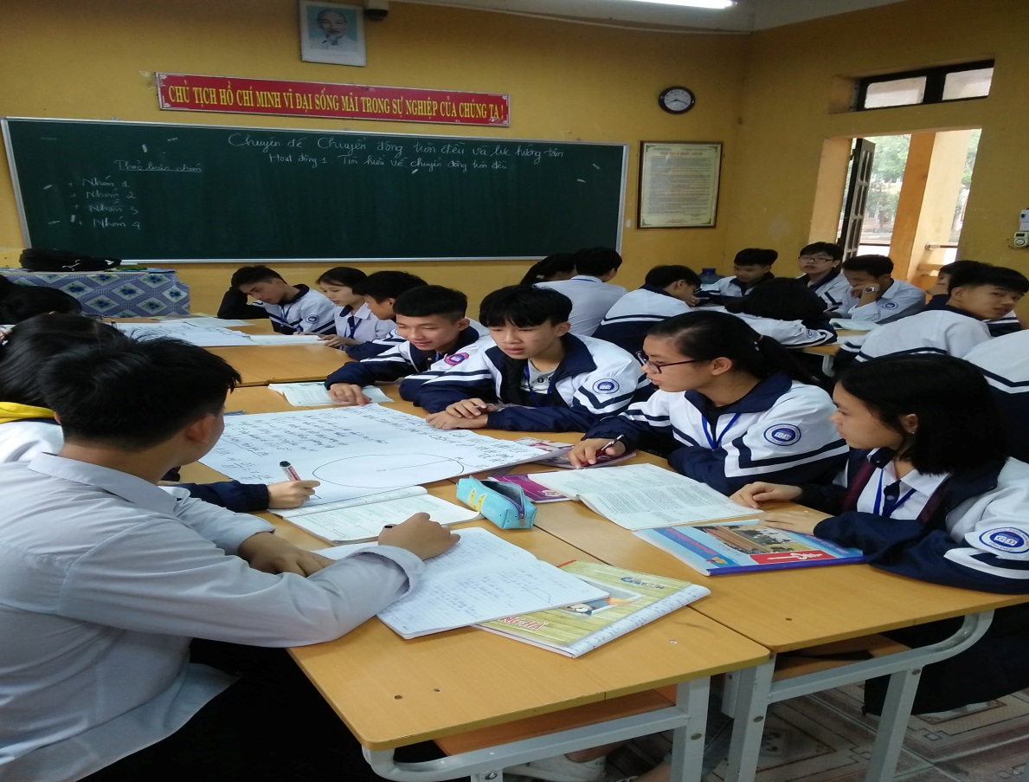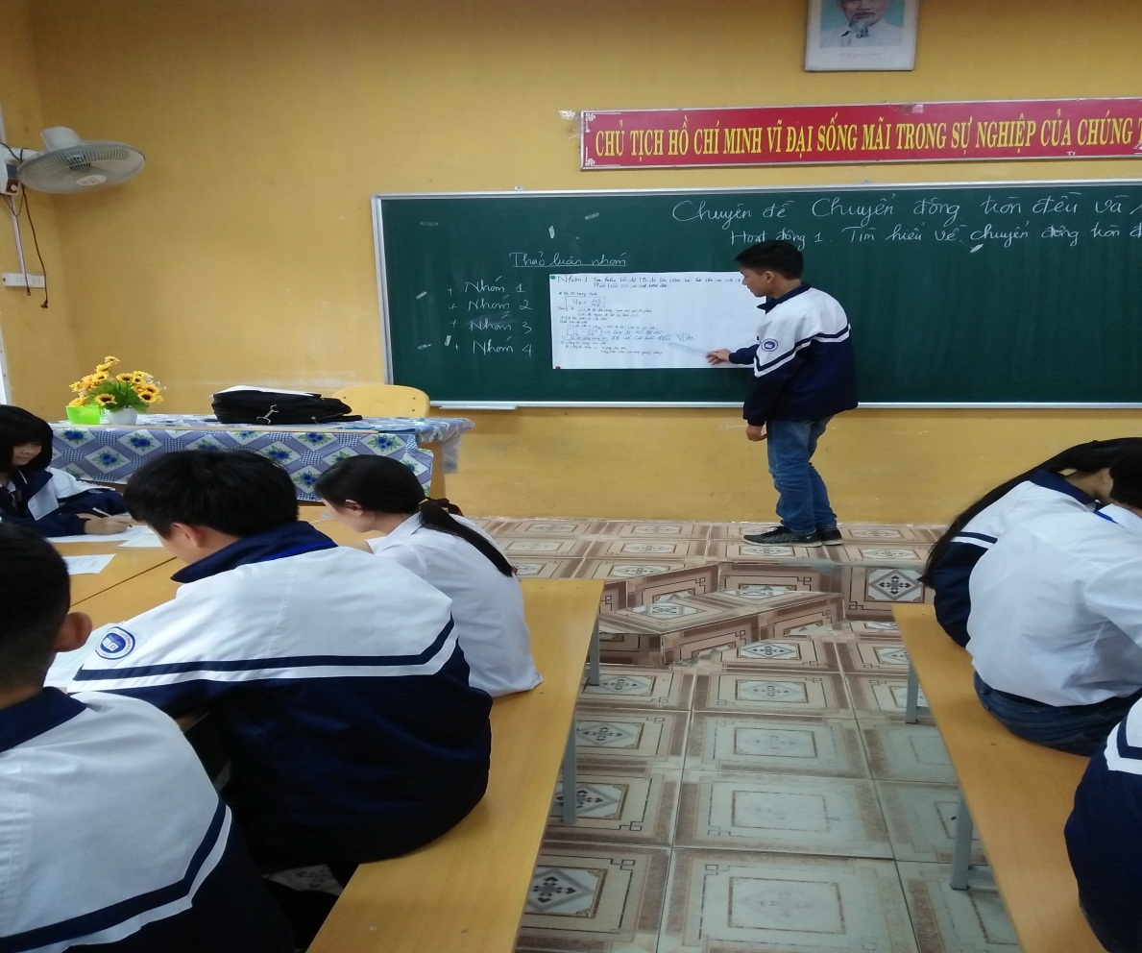

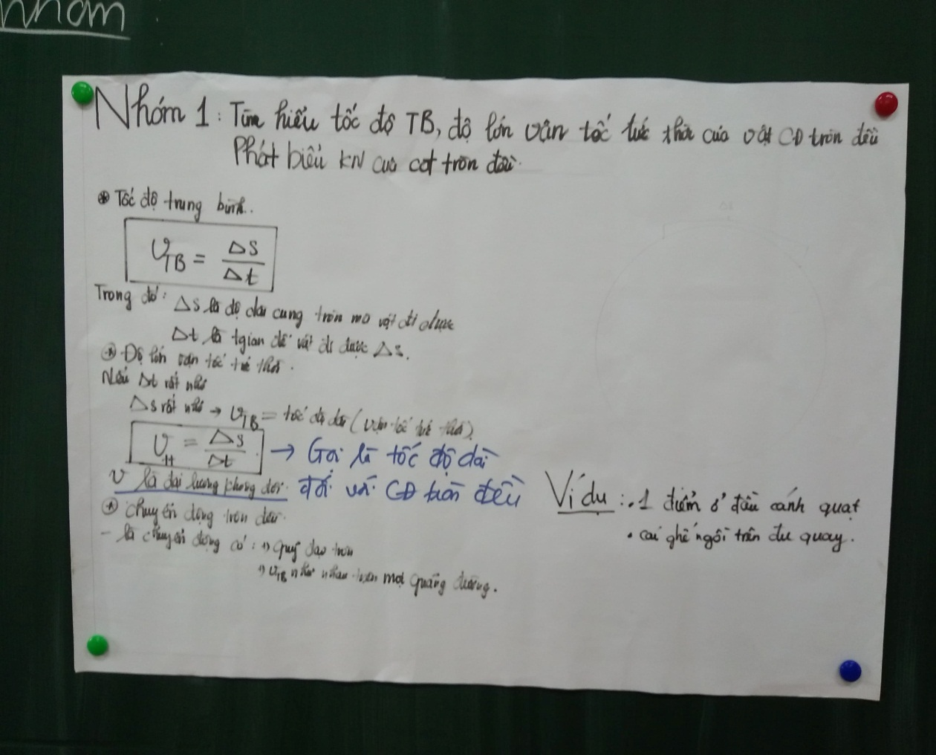

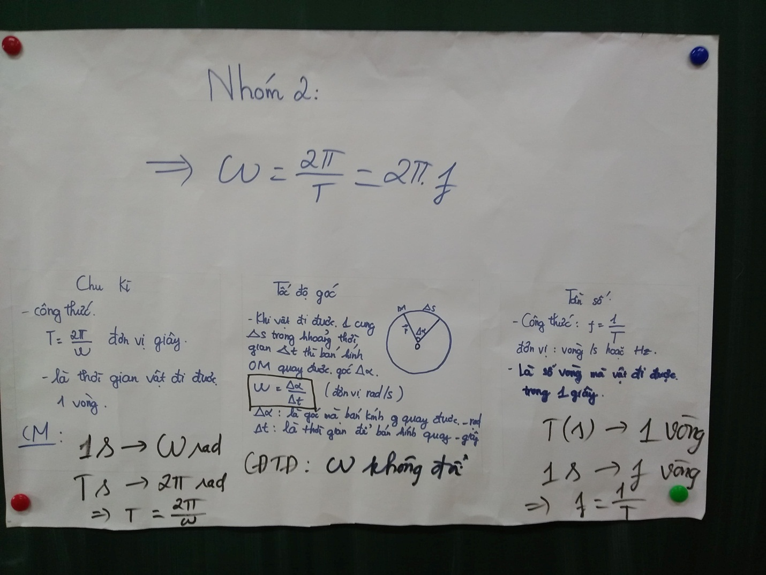

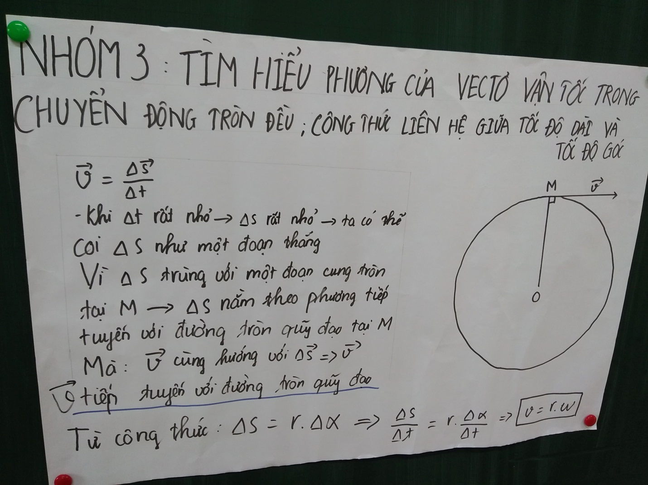

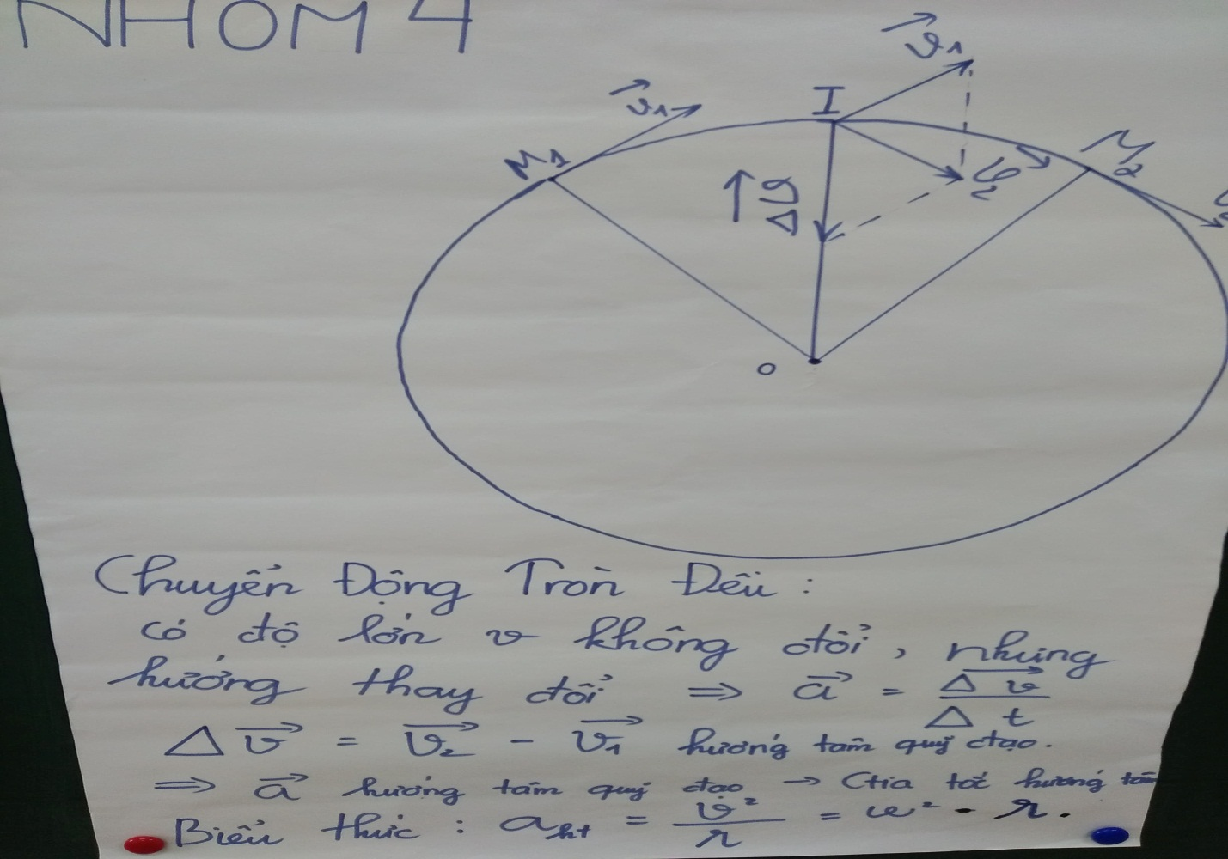

1. **Phiếu ghi chép hoạt động và phiếu học tập của HS sau đánh giá chéo và tự đánh giá**

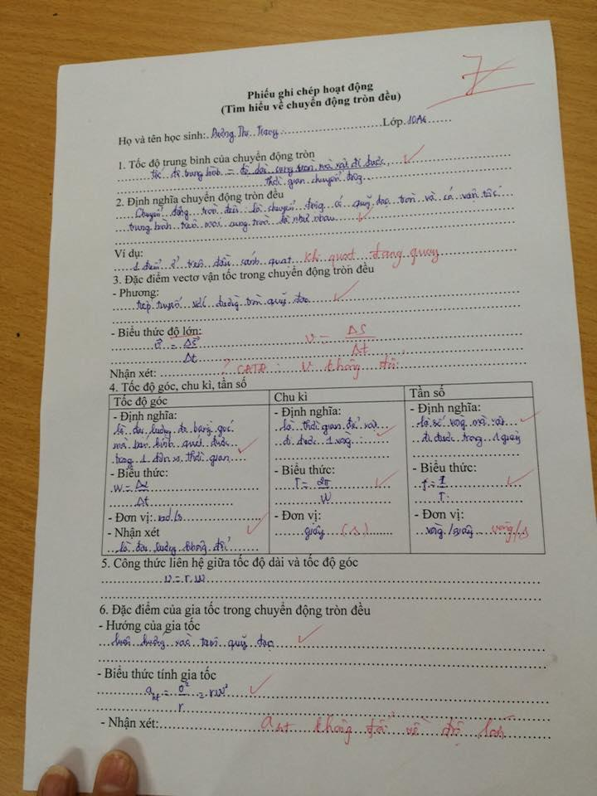

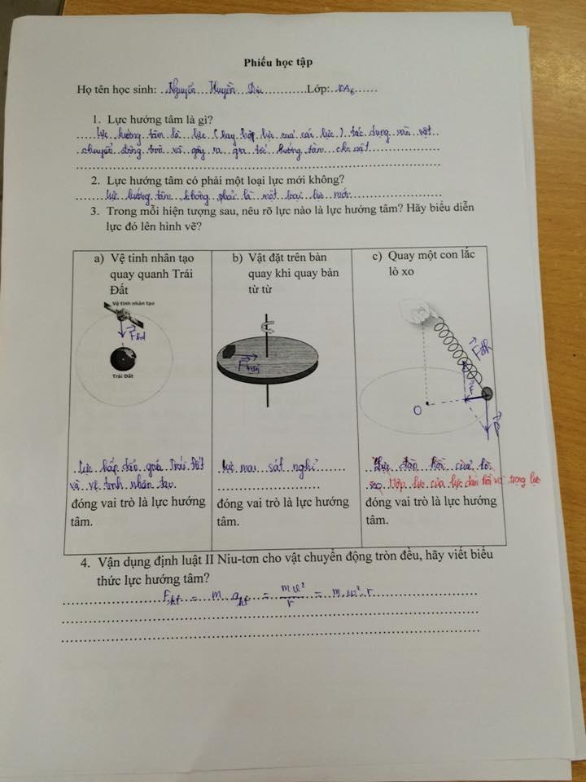

1. **Một số hình ảnh giao thông HS tự chụp và sưu tầm liên quan đến chủ đề**

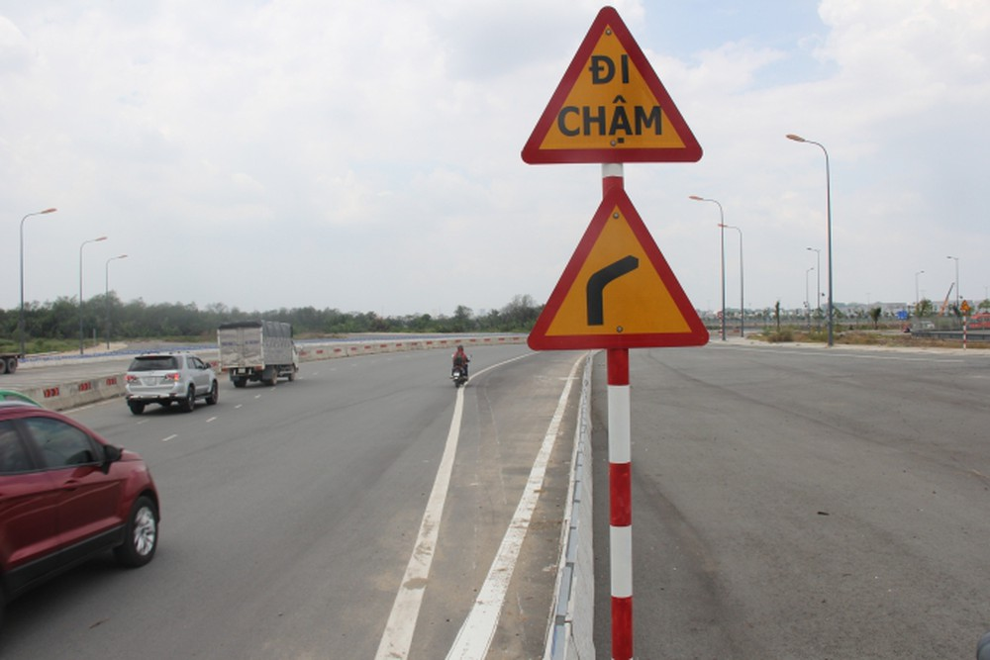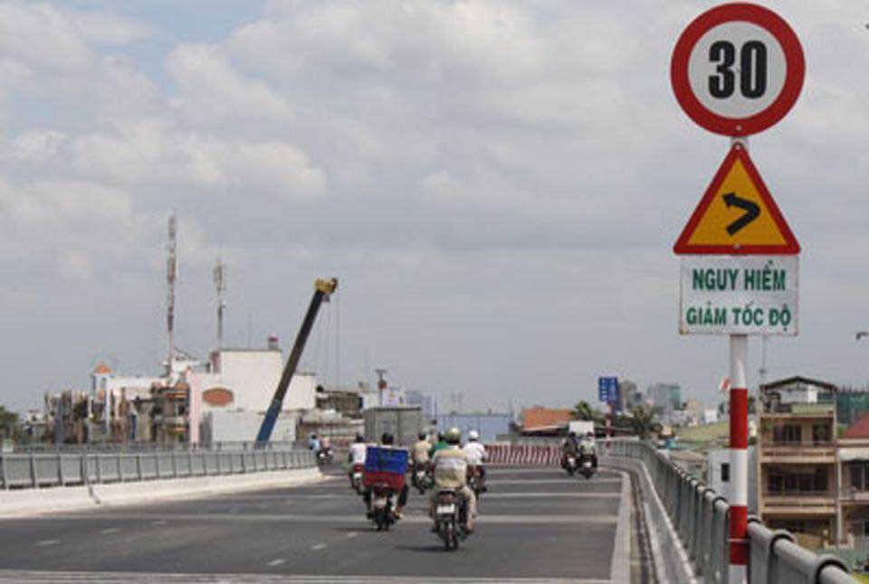

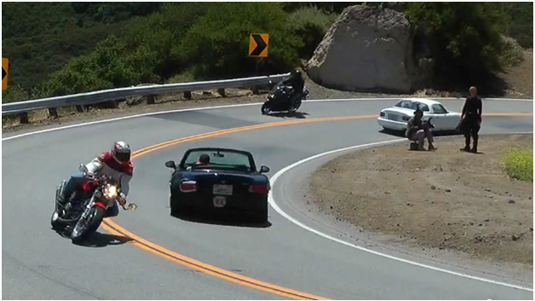

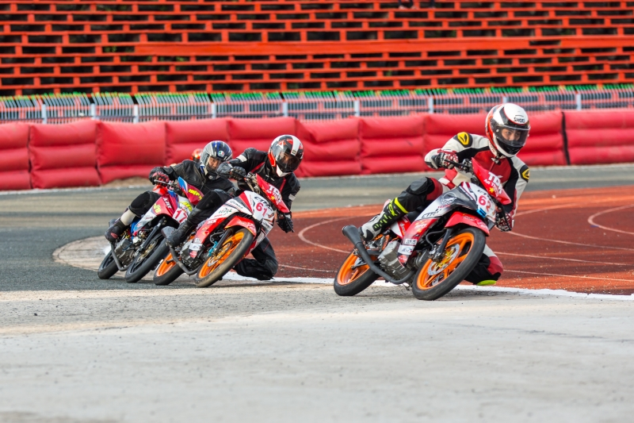

**Phụ lục 2**

**Nội dung phần hướng dẫn giải bài tập ở hoạt động 5**

**I. Bài tập xác định các đại lượng đặc trưng của chuyển động tròn đều**

**1.1. Phương pháp chung:**

- Áp dụng các công thức tính tốc độ góc, chu kì, tần số, tốc độ dài, gia tốc hướng tâm của chuyển động tròn đều.

, , , ,

, 

**1.2. Ví dụ minh hoạ.**

**Ví dụ 1**: Một đồng hồ có kim giây dài 4cm, kim phút dài 3cm, kim giờ dài 2cm.

Tính tốc độ góc và tốc độ dài của các đầu kim đó?

Hướng dẫn giải

Kim giây: 

Kim phút: 

Kim giờ: 

**Ví dụ 2:** Một xe đạp chuyển động trên một đoạn đường nằm ngang. Bánh xe có đường kính 700mm quay đều 1 vòng/giây và không trượt. Tính quãng đường xe đi được trong 2 phút?

Hướng dẫn giải

Tốc độ dài của 1 điểm trên lốp xe = tốc độ của xe

*(m/s)*

Quãng đường xe đi được sau 2 phút là

s = v.t = 4,4.120 = 528 m

**Ví dụ 3:** Một vệ tinh nhân tạo ở độ cao 250 km bay quanh Trái Đất theo một quỹ đạo tròn. Chu kì quay của vệ tinh là 88 phút. Cho biết bán kính Trái Đất là 6400 km.

1. Tính tốc độ góc?
2. Tính gia tốc hướng tâm của vệ tinh?

Hướng dẫn giải

Chu kì: T = 88 phút = 5280 s

Bán kính quỹ đạo của vệ tinh là *r = R + h = 6650 km = 6650.103 m*

a. Tốc độ góc: 

b. Gia tốc hướng tâm của vệ tinh là: 

**1.3. Bài tập tự luyện**

**Bài 1**. Một xe ô tô có bánh xe bán kính 30cm, chuyển động đều. Bánh xe quay đều 10 vòng/s và không trượt. Tính vận tốc của ô tô?

**Bài 2.** Một đồng hồ treo tường có kim phút dài 10 cm. Tính tốc độ dài và tốc độ góc của điểm đầu kim phút?

**Bài 3.** Một quạt máy quay với tần số 300 vòng/phút. Cách quạt dài 25cm.

**a.** Tính tốc độ góc của một điểm ở đầu cánh quạt?

**b.** Tính chu kỳ quay của cánh quạt?

**c.** Tính tốc độ dài của một điểm ở đầu cánh quạt?

**Bài 4.** Vành ngoài của một bánh xe ô tô có bán kính là 25cm. Ô tô đang chuyển động với tốc độ dài 36km/h.

**a.** Tính tốc độ góc của một điểm trên vành ngoài của bánh xe?

**b.** Tính gia tốc hướng tâm của một điểm trên vành ngoài của bánh xe?

**Bai 5**. Một chất điểm chuyển động trên đường tròn bán kính 5cm. Tốc độ góc của nó không đổi, bằng 4,7 rad/s.

1. Tính tần số và chu kì quay của nó?
2. Tính tốc độ dài và biểu diễn vectơ vận tốc dài tại hai điểm trên quỹ đạo cách nhau ½ chu kì

**II. Bài tập về lực hướng tâm và chuyển động tròn đều**

**2.1. Phương pháp chung**

**-** Khi vật chuyển động tròn đều thì 

**-** Chiếu phương trình trên lên phương hướng tâm để thu được phương trình đại số

**-** Kết hợp các biểu thức lực và biểu thức gia tốc hướng tâm để tìm các đại lượng theo yêu cầu.

**2.2. Ví dụ minh họa**

**Ví dụ 1:** Một vòng xiếc là một vành tròn bán kính R = 8 m, nằm trong mặt phẳng thẳng đứng. Một người đi xe đạp trên vòng xiếc này, khối lượng cả xe và người là 80 kg. Lấy g = 9,8 m/s2. Tính lực ép của xe lên vòng xiếc tại điểm cao nhất của vòng biết vận tốc tại điểm này là

v = 10m/s ?

Hướng dẫn giải

Các lực tác dụng lên hệ xe+người là: trọng lực  , phản lực  của vòng xiếc

Ta có: 

Tại điểm cao nhất của vòng xiếc thì , cùng hướng vào tâm quỹ đạo nên ta được: 

Thay số ta được *N =* *216 N =* lực ép của xe lên vòng xiếc.

**Ví dụ 2:** Một bao diêm có khối lượng 200 g đặt trên bàn quay. Biết bao diêm nằm ở vị trí cách trục quay 10 cm. Lực ma sát nghỉ cực đại giữa mặt bàn và bao diêm là 0,5 N. Hỏi ta có thể quay bàn với tần số lớn nhất là bao nhiêu để bao diêm không bị văng khỏi bàn?

Hướng dẫn giải

Khi quay bàn thì lực ma sát nghỉ do mặt bàn tác dụng lên bao diêm đóng vai trò là lực hướng tâm.

Để bao diêm không bị văng khỏi bàn thì:



**2.3. Bài tập tự luyện**

**Bai 1**. Xe có khối lượng 1 tấn đi qua cầu vồng. Cầu có bán kính cong là 50 m. Giả sử xe chuyển động đều với vận tốc 10 m/s. Lấy g = 9,8 m/s2. Tính lực nén của xe lên cầu tại đỉnh cầu?

(ĐS: 7800 N)

**Bai 2**. Một máy bay thực hiện một vòng nhào lộn bán kính 400 m trong mặt phẳng thẳng đứng với vận tốc 540 km/h. Lấy g = 10 m/s2.. Tính lực do người lái có khối lượng 60 kg nén lên ghế ngồi ở điểm cao nhất và thấp nhất của vòng nhào lộn?

(ĐS: 2775 N; 3975 N)

**Bai 3**. Diễn viên xiếc đi xe đạp trên vòng xiếc bán kính 6,4 m. Lấy g = 10m/s2**.** Để đi qua điểm cao nhất mà không rơi thì người đó phải đi với tốc độ tối thiểu bằng bao nhiêu?

(ĐS: 8 m/s)

**Bai 4**. Một viên bi có khối lượng 200g được nối vào đầu A của một sợi dây dài OA = 1m. Quay cho viên bi chuyển động tròn đều trong mặt phẳng thẳng đứng quanh O với tốc độ 30 vòng /phút. Lấy g = =10m/s2. Tính sức căng của dây OA khi viên bi ở vị trí cao nhất ?

(ĐS: 30N)

**Bai 5**. Biết khối lượng của Trái Đất là M = 6.1024 kg. Chu kì quay của Trái Đất quanh trục của nó là 24 h. Hằng số hấp dẫn G = 6,67.10-11 Nm2/kg2. Khoảng cách giữa tâm vệ tinh địa tĩnh của Trái Đất với tâm Trái Đất bằng bao nhiêu?

(ĐS: 42298 km)

**TÀI LIỆU THAM KHẢO**

1. Lương Duyên Bình, Nguyễn Xuân Chi, Tô Giang, Trần Chí Minh, Vũ Quang, Bùi Gia Thịnh (2007) Vật lí 10, NXB Giáo dục.

2. Bộ giáo dục và đào tạo (2014) Tài liệu tập huấn DẠY HỌC VÀ KIỂM TRA, ĐÁNH GIÁ KẾT QUẢ HỌC TẬP THEO ĐỊNH HƯỚNG PHÁT TRIỂN NĂNG LỰC HỌC SINH MÔN VẬT LÍ CẤP THPT.

3. Bộ giáo dục và đào tạo (2014) Tài liệu tập huấn XÂY DỰNG CÁC CHUYÊN ĐỀ DẠY HỌC VÀ KIỂM TRA, ĐÁNH GIÁ THEO ĐỊNH HƯỚNG PHÁT TRIỂN NĂNG LỰC HỌC SINH MÔN VẬT LÍ

4. Web:

<http://violet.vn>

<https://123doc.org>

<http://thuvienvatly.com>